LAPORAN UJI KOMPETENSI KEAHLIAN
( UKK )
APLIKASI PARKIR
Nama : Zahra Alia Fadhilah
NISN :



SMK SANGKURIANG 1 CIMAHI
YAYASAN DAYANG SUMBI JAYA LESTARI
CIMAHI

Jln Sangkuriang No. 76 Cipageran, Kec, Cimahi utara , Kota Cimahi, Jawa Barat 40511

KATA PENGANTAR
Puji dan syukur penulis panjatkan ke hadirat Tuhan Yang Maha Esa atas segala rahmat dan karunia-Nya sehingga penulis dapat menyelesaikan laporan Uji Kompetensi Keahlian (UKK) yang membahas pengembangan aplikasi ParkirKu.
Penyusunan laporan ini merupakan bagian dari proses pembelajaran penulis dalam menerapkan ilmu yang telah diperoleh selama menempuh pendidikan di bidang Rekayasa Perangkat Lunak. Aplikasi ParkirKu dikembangkan sebagai sistem pengelolaan parkir yang membantu petugas dalam mencatat kendaraan masuk dan keluar, mengatur area serta tarif parkir, dan menghitung biaya berdasarkan lama waktu parkir. Selain itu, aplikasi ini menyediakan informasi transaksi dan pendapatan yang dapat digunakan oleh pemilik parkir untuk memantau kegiatan operasional.
Selama proses pembuatan aplikasi dan penyusunan laporan, penulis memperoleh banyak pengalaman baru, terutama dalam merancang sistem, mengelola basis data, serta menghubungkan berbagai fitur agar dapat berjalan sesuai kebutuhan. Proses tersebut tentunya tidak terlepas dari arahan dan dukungan berbagai pihak. Oleh sebab itu, penulis mengucapkan terima kasih kepada:
- Bapak Nasrullah Nurul Rahmat, S.PD,. M.PD,. Selaku Kepala Sekolah yang telah mendukung pelaksanaan kegiatan Uji Kompetensi Keahlian.
- Bapak Alan, Bapak Denis, Bapak Rizky dan Ibu suci yang telah meluangkan waktu untuk memberikan arahan, masukan, dan bimbingan dalam penyelesaian aplikasi serta laporan ini.
- Orang tua dan keluarga yang selalu memberikan doa, semangat, dan dukungan kepada penulis.
- Teman-teman yang telah memberikan bantuan dan dorongan selama proses pengerjaan aplikasi ParkirKu.
Penulis memahami bahwa aplikasi dan laporan ini masih memiliki kekurangan, baik dari segi fungsi maupun penyajiannya. Oleh karena itu, penulis terbuka terhadap kritik dan saran yang bersifat membangun sebagai bahan evaluasi untuk pengembangan yang lebih baik.
Penulis berharap aplikasi ParkirKu dapat menjadi sarana pembelajaran yang bermanfaat sekaligus memberikan gambaran mengenai pemanfaatan teknologi dalam membantu pengelolaan parkir. Semoga laporan ini juga dapat menambah wawasan bagi pembaca yang ingin mempelajari pengembangan aplikasi berbasis sistem informasi.

BAB I
PPENDAHULUAN

1.1 Gambaran Umum Aplikasi
ParKirKu merupakan aplikasi berbasis web yang dikembangkan untuk membantu proses pengelolaan Parkir kendaraan. Aplikasi ini dirancang untuk mempermudah pencatatan aktivitas parker, pengelolaan data kendaraan, serta pemantauan kondisi area parker dalam satu sistem yang terintegrasi
Parkirku memiliki beberapa fitur utama, seperti pengelolaan data pengguna, data kendaraan, area parker, tarif parker, dan transaksi kendaraan masuk maupun keluar. Sistem juga dapat menghitung durasi parker serta biaya yang harus dibayarkan berdasarkan tarif yang berlaku. Selain itu, tersedia fitur laporan yang memungkinkan pemilik parker melihat Riwayat transaksi dan total pendapatan dari transaksi yang telah selesai.
Aplikasi ini memiliki beberapa jenis pengguna dengan hak akses yang berbeda, yaitu admin, petugas dan owner. Admin bertugas mengelola data yang diperlukan data sistem, petugas menangani transaksi parkir sehari-hari, sedangkan owner dapat memantau informasi transaksi dan pendapatan. Dengan adanya pembagian hak akses tersebut, pengelolaan parkir diharapkann menjadi lebih teratur dan mudah dipantau.

2. Tujuan Pengembangan Aplikasi

Pengembangan aplikasi ParkirKu bertujuan untuk menyediakan sistem pengelolaan parkir yang praktis dan terstruktur sehingga proses operasional dapat dilakukan dengan lebih mudah. Adapun tujuan pengembangan aplikasi ini adalah sebagai berikut:

1. *Mempermudah pencatatan transaksi parkir*, mulai dari kendaraan masuk hingga kendaraan keluar.
2. *Meningkatkan ketepatan perhitungan biaya parkir* berdasarkan durasi kendaraan berada di area parkir dan tarif yang telah ditentukan.
3. *Mempermudah pengelolaan data*, meliputi data pengguna, kendaraan, tarif, dan area parkir.
4. *Membantu pemantauan kapasitas area parkir* melalui informasi jumlah kendaraan yang sedang menempati area parkir.
5. *Menyediakan laporan transaksi dan pendapatan* agar owner dapat memantau hasil operasional parkir dengan lebih mudah.

1.2 Tools yang digunakan
Dalam pengembangan aplikasi ParkirKu, tools yang digunakan antara lain:
- Visual Studio Code – untuk menulis dan mengedit kode program.
- Laragon – sebagai server lokal untuk menjalankan aplikasi.
- PHP – sebagai bahasa pemrograman untuk mengolah data dan menjalankan fitur aplikasi.
- MySQL – untuk menyimpan dan mengelola data dalam database.
- HTML – untuk membuat struktur halaman aplikasi.
- CSS – untuk mengatur tampilan dan desain antarmuka aplikasi.
- phpMyAdmin – untuk mengelola database melalui browser.
- Google Chrome – untuk mengakses dan menguji aplikasi ParkirKu.
BAB II
ANALISI DAN PERANCANGAN

2.1 Software Requirement Specification
Analisis Kebutuhan Pengguna
Analisis kebutuhan pengguna dilakukan dengan mengidentifikasi pihak-pihak yang terlibat dalam pengelolaan parkir beserta kebutuhannya terhadap sistem. Hasil analisis disajikan pada tabel berikut.
Tabel 1 Analisis Pengguna
Aktor | Peran | Analisis Terhadap Sistem
Admin | Pengelola data  dan pengawas sistem | Mengelola akun pengguna, tarif perjenis kendaraan, area oarkir, dan kapasitasnya, serta data kendaraan, melihat log aktivitas untuk mengawasi penggunaan sistem
Petugas | Operator parkir | Mencatat kendaraan masuk, mencatat kendaraan keluar, mengetahui durasi dan biaya parkir secara otomatis, melihat detail trasaksi, mencetak struck
Owner | Pemilik usaha parkir | Memantau jumlah kendaraan masuk dan keluar, pendapatan, kondisi area parkir, detail transaksi serta memncatat laporan pendapatan berdasarkan tanggal

2.2 Analisis Kebutuhan Fungsional
Kebuthhan fungsional Adalah fungsi fungsi yang harus disediakan oleh sistem. Kebutuhan tersebut diuraikan pada tebl berikut:
Tabel 2 Kebutuhan Fungsional sistem
Kode | Kebutuhan Fungsional | Aktor
F-01 | Login dengan validasi username, password | Semua
F-02 | Logout | Semua
F-03 | Menampilkan Dashboard sesuai peran pengguna | Semua
F-04 | Mengelola user: menambah, hapus, edit | Admin
F-05 | Mengelola tarif parkir | Admin
F-06 | Mengelola area parkir : meihat status, edit, tambah dan me nonaktifkan/aktifkan area parkir | Admin
F-07 | Mengeola kendaraan | Admin
F-08 | Melihat Log aktivitas | Petugas
F-09 | Mencatat kendaraan masuk dan menghitung tarif parkir | Petugas
F-10 | Mencatat kendaraan keluar, serta menghitung biaya parkir | Petugas
F-11 | Melihat detail transaksi | Petugas
F-12 | Mencetak struk parkir | Petugas
F-13 | Mencari transaksi menurut plat nomor | Petugas, Owner
F14 | Melihat dashboard pendapatan | Owner
F-15 | Melihat daftar seluruh transaksi | Owner
F-16 | Melihat laporan serta mencetak laporan | Owner

Selain kebutuhan fungsional sistem juga ,e,iliki kebutuhan non-fungsional berikut
Keamanan : Akses fitur melalui login, penggunaan session, akun non aktif tidak dapat masuk/login
Integritas Data : Proses transaksi masuk dan keluar menggunakan transaksi basis data, data transaksi dan jumlah terisi pada area parkir selalu konsisten
Kemudahan Penggunaan : Tampilan menggunakan menu samping (sidebar), kolom perncarian.

2.3 Perancangan Diagram Use Case
Use case menggunakan interaksi antara aktor dengan fungsi fungsi pada sistem, Pada web parkir ini terdpat 3 aktor yaitu admin, petugas dan owner.
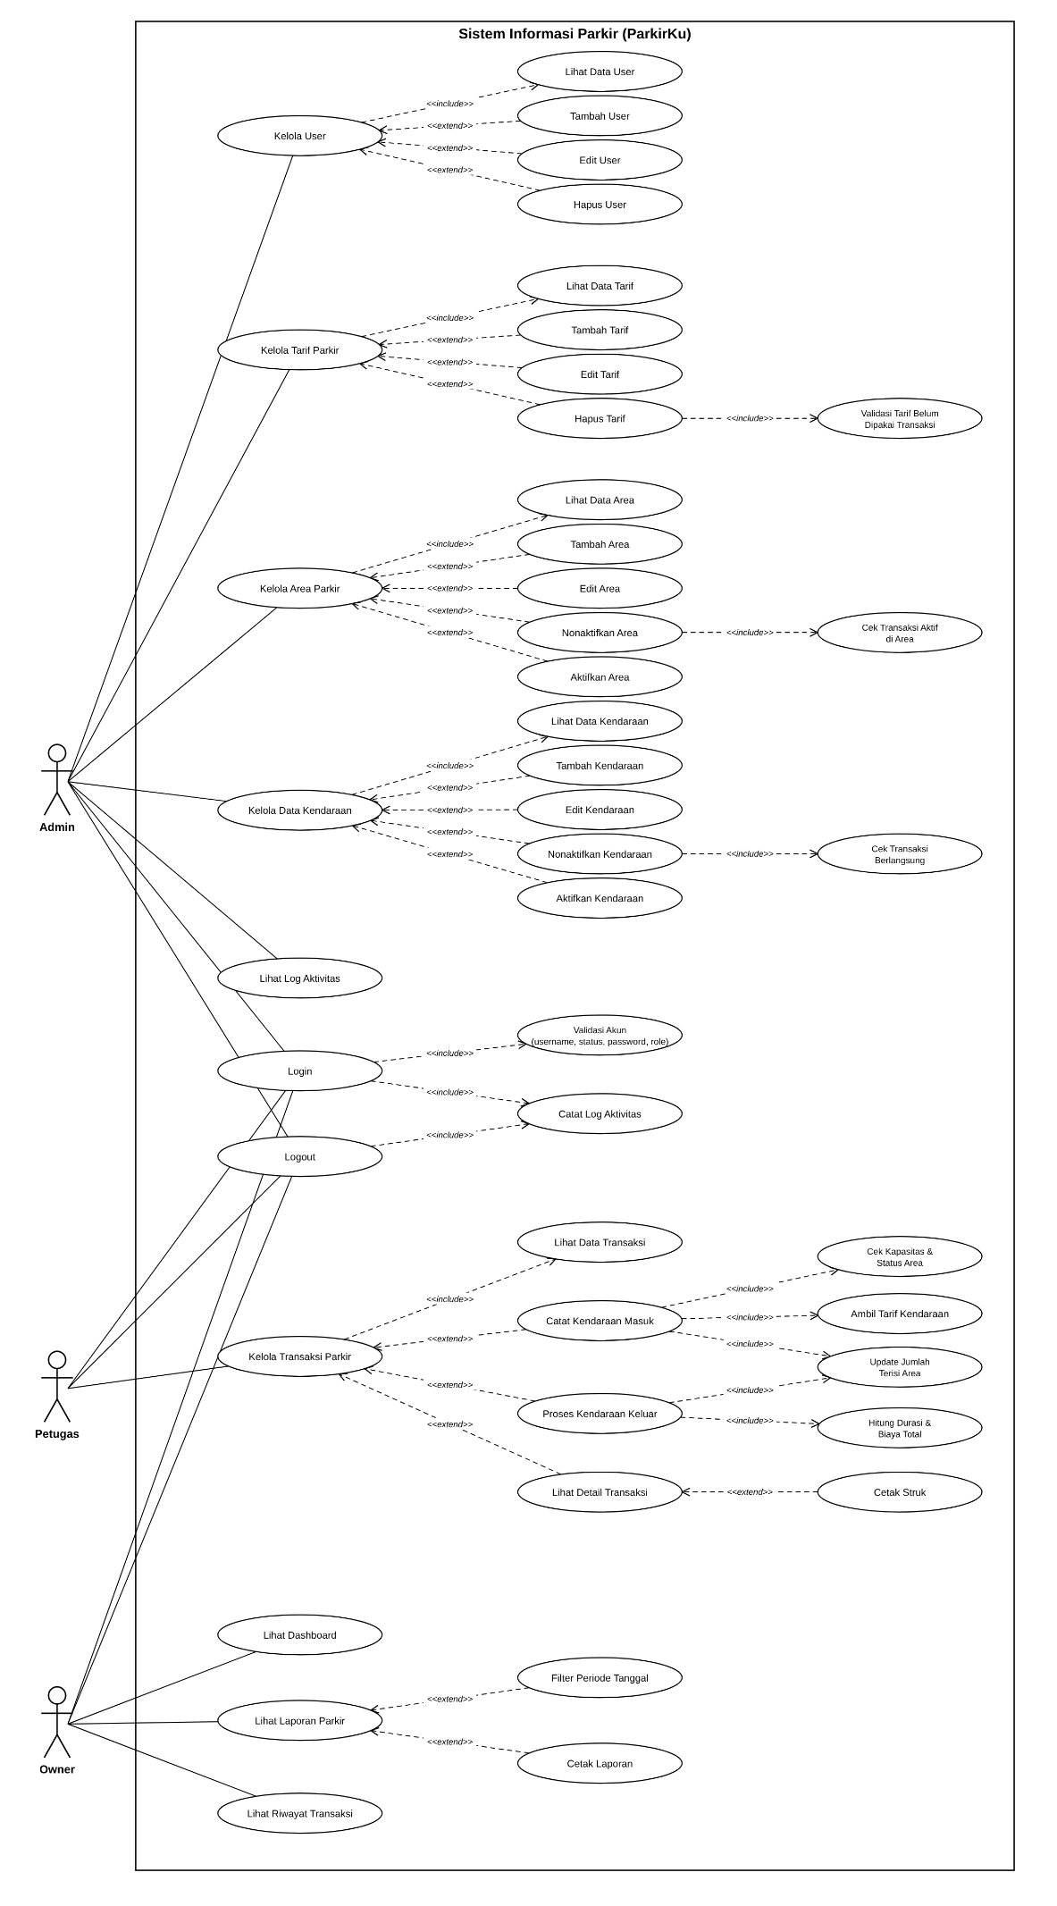

2.4 Scenario Use Case
Tabel
Aktor | Peran dalam sistem | Use case utama
Admin | Mengelola data dan memantau aktivitas sistem | Kelola user, tarif parkir, area parkir. Kelola data kendaraan dan lihat log aktivitas
Petugas | Melayani kendaraan masukdan keluar di parkiraan | Kelola transaksi parkir ( catat kendaraan masuk dan proses kendaraan keluar, lihat detail transaksi, cetak struk )
Owner | Memantau pendapatan dan transaksi | Lihat dashboard, lihat laporan parkir, cetak laporan dan lihat riwayat transaksi

Skenario Login
Aspek | Keterangan
Nama use case | Login
aktor | Admin, petugas dan owner

Aspek | Keterangan
Deskripsi | Masuk ke sistem dengan username dan password, lalu diarahkan ke dashboard sesuai role
Include | Validasi akun, catat log aktivitas
Kondisi awal | Membuka halaman login dan memiliki akun aktif
Kondisi akhir | Session terbentuk ( id user, nama, username, role ) dan setelah login berada di dashboard sesuai role

No | Aksi aktor | Reaksi sistem
1 | Membuka halaman login | Menampilkan form login (username dan password)
2 | Mengisi username dan password, lalu pencet login | Memeriksa bahwa username dan password tidak kosong
3 |  | Mencari akun berdasarkan username, memeriksa status akun aktif, memeriksa kecocokan password, dan memeriksa role (Validasi Akun)
4 |  | Membuat session baru dan mencatat aktivitas "Login ke sistem" ke log aktivitas
5 |  | Mengarahkan Admin ke dashboard admin, Petugas ke dashboard petugas, Owner ke dashboard owner
Alt  2a | Username atau password di kosongkan | Menampilkan pesan "Username dan password wajib diisi!" dan kembali ke halaman login
Alt  3a | Username tidak terdaftar | Menampilkan pesan "Username tidak ditemukan!"

- Skenario Logout

Aspek | Keterangan
Nama use case | Logout
Aktor | Admin, petugas dan owner
Deskripsi | Keluar dasi sistem
Include | Catat log aktivitas
Kondisi awal | Sudah login
Kondisi akhir | Session dihapus dan kembali ke halaman login

No. | Aksi aktor | reaksi sitem
1 | Menekan menu logout | Mencatat aktivitas “logout sebagai <role>” ke log aktivitas
2 |  | Menghapus session
3 |  | Mengarahkan ke halaman login

- Kelola User
Aspek | Keterangan
Nama use case | Kelola usr ( include lihat data user )
Aktor | Admin
Deskripsi | Admin melihat daftar user yang terdaftar beserta role dan statusmya
Kondisi awal | Admin sudah login
Kondisi akhir | Daftar user tampil ( No., nama, username, role, status, aksi )

No. | Aksi aktor | Reaksi sistem
1 | Memilij menu kelola user di dashboard admin | Mengambil data user dari databse
2 |  | Menampilkan tabel user dengan status aktif atau non aktif dan tombol aksi edit dan hapus

- Skenario use case tambah user
aspek | Keterangan
Nama use case | Tambah user ( extend kelola user )
Aktor | Admin
Deskripsi | Admin menambahkan akun baru untuk admin, petugas atau owner
Kondisi awal | Admin berada dihalaman kelola user
Kondisi akhir | Akun baru tersimpan dan muncul di daftar user

No. | Aksi aktor | Reaksi sitem
1 | Menekan tombol tambah user | Menampilkan form tambah user
2 | Mengisi nama lengkap, username, password, role dan status aktif lalu simpan | Menyimpan data user ke database
3 |  | Mengarahkan admin kembali ke halamn kelola user dengan data baru tampil

- Skenario use case edit user
Aspek | Keterangan
Nama use case | Edit user ( extend kelola user )
Aktor | Admin
Deskripsi | Admin mengubah data akun termasuk role dan status aktif
Kondisi awal | Admin berada di halaman kelola user dan data user tersedia
Kondisi akhir | Data user di perbarui

Aksi aktor | Reaksi sistem
Menekan tombol edit pada user yang dipilih | Menampilkan form edit berisi data user saat ini
Mengubah data yang diperlukan lalu menyimpan | Memperbarui data user, jika password diisi, password ikut terganti, jika kosong password lama akan tetap
 | Mengaraghkan admin kembali ke halaman kelola user

- Skenario use case hapus user
Aspek | Keterangan
Nama use case | Hapus user ( extend kelola user )
Aktor | Admin
Deskripsi | Admin menghapus user dari sistem
Kondisi awal | Admin berada dihalaman kelola user
Kondisi akhir | Data user tehapus dari database

No. | Aksi aktor | Reaksi sistem
1 | Menekan tombol hapus pada user yang dipilih | Menampilkan konfirmasi "Yakin ingin menghapus user ini?”
2 | Menekan ok pada konfirmasi | Menhapus data user dari database
3 |  | Menampilkan kembali halaman Kelola User tanpa user tersebut
Alt  2a | Menekan Batal pada konfirmasi | Menampilkan kembali halaman Kelola User tanpa user tersebu

- Skenario Tarif Parkir
Aspek | keterangan
Nama use case | Kelola tarif parkir ( include data tarif )
Aktor | Admin
Deskripsi | Admin melihat dafttar tarif parkir perjam setiap jenis kendaraan
Kondisi awal | Admin sudah login
Kondisi akhir | Daftar tarif tampil

No. | Aksi aktor | Reaksi sistem
1 | Memilih menu tarif parkir | Mengambil data tarif dari database
2 |  | Menampilkan tabel tarif beserta tombol Edit dan Hapu

- Skenario tambah tarif parkir
Aspek | Keterangan
Nama use case | Tambah tarif ( extend kelola tarif parkir )
Aktor | Admin
Deskripsi | Admin menambahkan tarif parkir
Kondisi awal | Admin berada dihalaman tarif parkir
Kondisi akhir | Tarif baru disimpan

No. | Aksi aktor | Reaksi sistem
1 | Menekan tombol tambah tarif | Menampilkan form tambah tarif
2 | Memilih jenis kendaraan, mengisi tarif per jam, lalu menekan Simpan | Memeriksa kelengkapan data dan memeriksa bahwa tarif untuk jenis tersebut belum ada
3 |  | Menyimpan tarif dan menampilkan pesan "Tarif berhasil ditambahkan."
Alt  2a | Data tidak lengkap | Menampilkan pesan "Data tarif belum lengkap.”

- Skenario use case edit tarif
Aspek | Keterangan
Nama use case | edit tarif ( extend kelola tarif parkir )
Aktor | Admin
Deskripsi | Admin mengubah tarif parkir
Kondisi awal | Admin berada dihalaman tarif parkir
Kondisi akhir | Tarif diperbarui

No. | Aksi aktor | Reaksi sistem
1 | Menekan tombol edit tarif | Menampilkan form edit tarif
2 | Mengubah data lalu menyimpan | Memeriksa kelengkapan data, lalu memperbarui tarif
3 |  | Menampilkan pesan hasil dan kembali ke daftar tarif
Alt  2a | Data tidak lengkap | Menampilkan pesan "Data tarif belum lengkap.”

- Skenario use case hapus tarif
Aspek | Keterangan
Nama use case | Hapus tarif ( extend kelola tarif parkir )
Aktor | Admin
Deskripsi | Admin menghapus tarif parkir
Kondisi awal | Admin berada dihalaman tarif parkir
Kondisi akhir | Tarif dihapus

No. | Aksi aktor | Reaksi sistem
1 | Menekan tombol hapus pada tarif yang dipilih | Memeriksa apakah tarif tersebut sudah dipakai di data transaksi (Validasi Tarif Belum Dipakai Transaksi)
2 |  | Jika belum dipakai, menghapus tarif dan menampilkan pesan "Tarif berhasil dihapus."
Alt  1a | Id tarif tidak valid | Menampilkan pesan "ID tarif tidak valid."
Alt  1b | Tarif sudah dipakai ditransaksi | Menampilkan pesan "Tarif tidak bisa dihapus karena sudah dipakai transaksi." dan data tidak dihapus

- Skenario Area Parkir
Skenario use case kelola area parkir dan lihat data area
Aspek | Keterangan
Nama use case | Kelola Area Parkir (include Lihat Data Area)
Aktor | Admin
Deskripsi | Admin melihat daftar area parkir beserta kapasitas, jumlah terisi, sisa tempat, dan statusnya
Kondisi awal | Admin sudah login
Kondisi akhir | Daftar area tampil (No, Nama Area, Kapasitas, Terisi, Tersedia, Status, Aksi)

No | Aksi Aktor | Reaksi Sistem
1 | Memilih menu Area Parkir | Mengambil data area dari database
2 |  | Menampilkan tabel area dan kolom pencarian
3 | Mengetik kata kunci pada kolom cari (opsional) | Menyaring daftar area sesuai kata kunci

- Skenario use case ttambah area parkir
Aspek | Keterangan
Nama use case | Tambah Area (extend Kelola Area Parkir)
Aktor | Admin
Deskripsi | Admin menambahkan area parkir baru
Kondisi awal | Admin berada di halaman Area Parkir
Kondisi akhir | Area baru tersimpan dengan jumlah terisi 0 dan status aktif

No | Aksi Aktor | Reaksi Sistem
1 | Mengisi nama area dan kapasitas, lalu menekan Tambah | Memeriksa bahwa nama area terisi dan kapasitas lebih dari 0
2 |  | Menyimpan area (terisi 0, status aktif) dan menampilkan pesan "Area parkir berhasil ditambahkan."
Alt 1a | Nama kosong atau kapasitas tidak valid | Menampilkan pesan "Nama area dan kapasitas wajib diisi."
Alt 2a | Penyimpanan gagal | Menampilkan pesan "Gagal menambahkan area parkir."

- Skenario use case edit area
Aspek | Keterangan
Nama use case | Edit Area (extend Kelola Area Parkir)
Aktor | Admin
Deskripsi | Admin mengubah nama dan kapasitas area parkir
Kondisi awal | Admin berada di halaman Area Parkir dan area yang dipilih ada
Kondisi akhir | Data area diperbarui

No | Aksi Aktor | Reaksi Sistem
1 | Menekan tombol Edit pada area yang dipilih | Menampilkan form edit berisi data area saat ini
2 | Mengubah nama atau kapasitas lalu menyimpan | Memeriksa data dan memastikan kapasitas tidak lebih kecil dari jumlah kendaraan yang sedang parkir
3 |  | Memperbarui area dan menampilkan pesan "Area parkir berhasil diubah."
Alt 2a | Kapasitas lebih kecil dari jumlah terisi | Menampilkan pesan "Kapasitas tidak boleh lebih kecil dari jumlah kendaraan yang sedang parkir."
Alt 2b | Area tidak ditemukan | Menampilkan pesan "Area parkir tidak ditemukan."
Alt 3a | Penyimpanan gagal | Menampilkan pesan "Gagal mengubah area parkir."

- Skenario non aktifkan area parkir
Aspek | Keterangan
Nama use case | Nonaktifkan Area (extend Kelola Area Parkir)
Aktor | Admin
Deskripsi | Admin menonaktifkan area yang tidak dipakai sementara
Include | Cek Transaksi Aktif di Area
Kondisi awal | Admin berada di halaman Area Parkir dan area berstatus aktif
Kondisi akhir | Status area menjadi nonaktif sehingga tidak bisa dipilih untuk kendaraan masuk

No | Aksi Aktor | Reaksi Sistem
1 | Menekan tombol Nonaktifkan pada area yang dipilih | Memeriksa apakah masih ada kendaraan yang parkir di area tersebut (Cek Transaksi Aktif di Area)
2 |  | Jika tidak ada, mengubah status area menjadi nonaktif dan menampilkan pesan "Area parkir berhasil dinonaktifkan."
Alt 2a | Masih ada kendaraan parkir | Menampilkan pesan "Area tidak bisa dinonaktifkan karena masih ada kendaraan yang parkir."
Alt 1a | ID area tidak valid atau area tidak ditemukan | Menampilkan pesan "ID area tidak valid." atau "Area parkir tidak ditemukan."

- Skenario aktifkan area parkir
Aspek | Keterangan
Nama use case | Aktifkan Area (extend Kelola Area Parkir)
Aktor | Admin
Deskripsi | Admin mengaktifkan kembali area yang nonaktif
Kondisi awal | Admin berada di halaman Area Parkir dan area berstatus nonaktif
Kondisi akhir | Status area menjadi aktif

No | Aksi Aktor | Reaksi Sistem
1 | Menekan tombol Aktifkan pada area yang dipilih | Mengubah status area menjadi aktif
2 |  | Menampilkan pesan "Area parkir berhasil diaktifkan kembali."

- Skenario Use Case Kelola Data kendaraan
Aspek | Keterangan
Nama use case | Kelola Data Kendaraan (include Lihat Data Kendaraan)
Aktor | Admin
Deskripsi | Admin melihat daftar kendaraan terdaftar beserta status aktif atau nonaktif
Kondisi awal | Admin sudah login
Kondisi akhir | Daftar kendaraan tampil (No, Plat Nomor, Jenis Kendaraan, Warna, Pemilik, Status, Aksi)

No | Aksi Aktor | Reaksi Sistem
1 | Memilih menu Data Kendaraan | Mengambil data kendaraan dari database
2 |  | Menampilkan tabel kendaraan beserta tombol aksi

- Skenario Use case tambah Kendaraan
Aspek | Keterangan
Nama use case | Tambah Kendaraan (extend Kelola Data Kendaraan)
Aktor | Admin
Deskripsi | Admin mendaftarkan kendaraan baru
Kondisi awal | Admin berada di halaman Data Kendaraan
Kondisi akhir | Data kendaraan tersimpan

No | Aksi Aktor | Reaksi Sistem
1 | Menekan tombol tambah kendaraan | Menampilkan form tambah kendaraan
2 | Mengisi plat nomor, jenis kendaraan, warna, dan pemilik, lalu menekan Tambah | Memeriksa format plat nomor dan kelengkapan data
3 |  | Menyimpan kendaraan dan kembali ke halaman Data Kendaraan
Alt 2a | Format plat nomor tidak valid | Menampilkan pesan "Format plat nomor tidak valid! Contoh: B 1234 ABC"
Alt 3a | Penyimpanan gagal | Menampilkan pesan "Gagal menambahkan kendaraan: ..."

- Skenario Use Case Edit kendaran
Aspek | Keterangan
Nama use case | Edit Kendaraan (extend Kelola Data Kendaraan)
Aktor | Admin
Deskripsi | Admin mengubah data kendaraan
Kondisi awal | Admin berada di halaman Data Kendaraan dan kendaraan yang dipilih ada
Kondisi akhir | Data kendaraan diperbarui

No | Aksi Aktor | Reaksi Sistem
1 | Menekan tombol Edit pada kendaraan yang dipilih | Menampilkan form edit berisi data kendaraan saat ini
2 | Mengubah data lalu menyimpan | Memeriksa data dan format plat nomor
3 |  | Memperbarui data dan kembali ke halaman Data Kendaraan
Alt 2a | Data kendaraan atau format plat tidak valid | Menampilkan pesan "Data kendaraan atau format plat nomor tidak valid!"
Alt 3a | Penyimpanan gagal | Menampilkan pesan "Gagal mengubah kendaraan: ..."

- Skenario Use Case me Non aktifkan kendaraan
Aspek | Keterangan
Nama use case | Nonaktifkan Kendaraan (extend Kelola Data Kendaraan)
Aktor | Admin
Deskripsi | Admin menonaktifkan kendaraan yang tidak lagi digunakan
Include | Cek Transaksi Berlangsung
Kondisi awal | Admin berada di halaman Data Kendaraan dan kendaraan berstatus aktif
Kondisi akhir | Status kendaraan menjadi nonaktif

No | Aksi Aktor | Reaksi Sistem
1 | Menekan tombol Nonaktifkan pada kendaraan yang dipilih | Memeriksa apakah kendaraan masih memiliki transaksi berlangsung (Cek Transaksi Berlangsung)
2 |  | Jika tidak ada, mengubah status kendaraan menjadi nonaktif dan menampilkan pesan "Kendaraan berhasil dinonaktifkan."
Alt 2a | Kendaraan masih parkir | Menampilkan pesan "Kendaraan masih berada di area parkir. Proses keluar kendaraan terlebih dahulu."
Alt 1a | Kendaraan sudah nonaktif | Menampilkan pesan "Kendaraan sudah berstatus nonaktif."
Alt 1b | Kendaraan tidak ditemukan | Menampilkan pesan "Kendaraan tidak ditemukan."

- Skenario Use Case Aktifkan Kendaraan
Aspek | Keterangan
Nama use case | Aktifkan Kendaraan (extend Kelola Data Kendaraan)
Aktor | Admin
Deskripsi | Admin mengaktifkan kembali kendaraan yang nonaktif
Kondisi awal | Admin berada di halaman Data Kendaraan dan kendaraan berstatus nonaktif
Kondisi akhir | Status kendaraan menjadi aktif

No | Aksi Aktor | Reaksi Sistem
1 | Menekan tombol Aktifkan pada kendaraan yang dipilih | Mengubah status kendaraan menjadi aktif
2 |  | Menampilkan pesan "Kendaraan berhasil diaktifkan kembali."
Alt 1a | Kendaraan sudah aktif | Menampilkan pesan "Kendaraan sudah berstatus aktif."

- Skenario Use Case Lihat log aktivitas
Aspek | Keterangan
Nama use case | Lihat Log Aktivitas
Aktor | Admin
Deskripsi | Admin memantau riwayat aktivitas pengguna yang tercatat otomatis oleh sistem, yaitu login dan logout
Kondisi awal | Admin sudah login dan sudah ada aktivitas tercatat
Kondisi akhir | Daftar log aktivitas tampil beserta waktu kejadian

No | Aksi Aktor | Reaksi Sistem
1 | Memilih menu Log Aktivitas | Mengambil data log aktivitas dari database
2 |  | Menampilkan tabel log (pengguna, aktivitas, waktu aktivitas)
Alt 2a |  | Jika belum ada log, tabel tampil kosong

- Skenario Use Case Kelola Data Transaksi Dan Lihat data Transaksi
Aspek | Keterangan
Nama use case | Kelola Transaksi Parkir (include Lihat Data Transaksi)
Aktor | Petugas
Deskripsi | Petugas melihat daftar transaksi parkir beserta statusnya
Kondisi awal | Petugas sudah login
Kondisi akhir | Daftar transaksi tampil (No, Plat Nomor, Jenis, Area, Waktu Masuk, Status, Aksi)

No | Aksi Aktor | Reaksi Sistem
1 | Memilih menu Transaksi di dashboard petugas | Mengambil data transaksi dari database
2 |  | Menampilkan tabel transaksi dengan tombol Detail dan Keluar untuk kendaraan yang masih parkir

- Skenario Use Case Catat Kendaraan Masuk
Aspek | Keterangan
Nama use case | Catat Kendaraan Masuk (extend Kelola Transaksi Parkir)
Aktor | Petugas
Deskripsi | Petugas mencatat kendaraan yang masuk ke area parkir
Include | Cek Kapasitas dan Status Area, Ambil Tarif Kendaraan, Update Jumlah Terisi Area
Kondisi awal | Petugas berada di halaman Transaksi, kendaraan sudah terdaftar dan aktif, area aktif tersedia
Kondisi akhir | Transaksi berstatus masuk tersimpan dan jumlah terisi area bertambah satu

No | Aksi Aktor | Reaksi Sistem
1 | Menekan tombol tambah transaksi | Menampilkan form tambah transaksi
2 | Memilih kendaraan, area parkir, dan petugas, lalu menekan Tambah | Memeriksa kelengkapan data, memeriksa kendaraan belum berstatus parkir, dan memeriksa petugas aktif
3 |  | Mengambil tarif per jam sesuai jenis kendaraan (Ambil Tarif Kendaraan)
4 |  | Memeriksa area berstatus aktif dan belum penuh (Cek Kapasitas dan Status Area)
5 |  | Menyimpan transaksi dengan status masuk dan waktu masuk saat itu
6 |  | Menambah jumlah terisi area satu kendaraan (Update Jumlah Terisi Area)
7 |  | Menampilkan pesan "Transaksi kendaraan masuk berhasil." dan kembali ke halaman Transaksi
Alt 2a | Data tidak lengkap | Menampilkan pesan "Data transaksi belum lengkap."
Alt 2b | Kendaraan masih tercatat parkir | Transaksi ditolak karena kendaraan masih berstatus masuk
Alt 2c | Petugas tidak aktif | Menampilkan pesan "Petugas tidak ditemukan atau sudah tidak aktif."
Alt 3a | Tarif jenis kendaraan belum ada | Menampilkan pesan "Tarif untuk kendaraan tersebut belum tersedia."
Alt 4a | Area nonaktif | Menampilkan pesan "Area parkir sudah nonaktif dan tidak dapat digunakan."
Alt 4b | Area penuh | Menampilkan pesan "Area parkir sudah penuh."

- Skenario Use Case Proses Kendaraan keluar
Aspek | Keterangan
Nama use case | Proses Kendaraan Keluar (extend Kelola Transaksi Parkir)
Aktor | Petugas
Deskripsi | Petugas menyelesaikan transaksi saat kendaraan keluar dan sistem menghitung biaya
Include | Hitung Durasi dan Biaya Total, Update Jumlah Terisi Area
Kondisi awal | Ada transaksi berstatus masuk untuk kendaraan tersebut
Kondisi akhir | Transaksi berstatus keluar dengan durasi dan biaya total tersimpan, jumlah terisi area berkurang satu

No | Aksi Aktor | Reaksi Sistem
1 | Menekan tombol Keluar pada transaksi kendaraan yang dipilih | Mengambil transaksi aktif beserta tarif per jam
2 |  | Menghitung durasi parkir dalam jam, dibulatkan ke atas, lalu biaya total = durasi x tarif per jam (Hitung Durasi dan Biaya Total)
3 |  | Mengubah transaksi menjadi status keluar dan menyimpan waktu keluar, durasi, dan biaya total
4 |  | Mengurangi jumlah terisi area satu kendaraan (Update Jumlah Terisi Area)
5 |  | Menampilkan hasil biaya dan kembali ke halaman Transaksi
Alt 1a | Transaksi tidak ditemukan atau sudah selesai | Menampilkan pesan kesalahan dan kembali ke halaman Transaksi
Alt 1b | Tarif transaksi tidak ditemukan | Menampilkan pesan "Tarif transaksi tidak ditemukan."
Alt 3a | Proses gagal | Menampilkan pesan "Transaksi gagal diselesaikan."

- Skenario Use Case Lihat Detail Transaksi
Aspek | Keterangan
Nama use case | Lihat Detail Transaksi (extend Kelola Transaksi Parkir)
Aktor | Petugas
Deskripsi | Petugas melihat rincian satu transaksi parkir
Kondisi awal | Petugas berada di halaman Transaksi
Kondisi akhir | Rincian transaksi tampil

No | Aksi Aktor | Reaksi Sistem
1 | Menekan tombol Detail pada transaksi yang dipilih | Mengambil data transaksi berdasarkan id parkir
2 |  | Menampilkan rincian transaksi dan tombol Cetak Struk serta Kembali

- Skenario Use Case Cetak Struk
Aspek | Keterangan
Nama use case | Cetak Struk (extend Lihat Detail Transaksi)
Aktor | Petugas
Deskripsi | Petugas mencetak struk parkir untuk pengguna
Kondisi awal | Petugas berada di halaman Detail Transaksi
Kondisi akhir | Struk parkir tampil dan siap dicetak

No | Aksi Aktor | Reaksi Sistem
1 | Menekan tombol Cetak Struk | Menampilkan halaman struk berisi data transaksi
2 | Menjalankan perintah cetak dari browser | Struk tercetak
USE CASE OWNER
- Skenario Use Case Lihat Dashboard
Aspek | Keterangan
Nama use case | Lihat Dashboard
Aktor | Owner
Deskripsi | Owner melihat ringkasan kondisi parkir dan total pendapatan
Kondisi awal | Owner sudah login
Kondisi akhir | Dashboard owner tampil dengan ringkasan jumlah dan pendapatan

No | Aksi Aktor | Reaksi Sistem
1 | Memilih menu Dashboard atau login sebagai Owner | Menghitung jumlah data dan total biaya transaksi dari database
2 |  | Menampilkan kartu ringkasan pada dashboard owner

- Skenario Use Case Lihat Laporan parkir

Aspek | Keterangan
Nama use case | Lihat Laporan Parkir
Aktor | Owner
Deskripsi | Owner melihat laporan transaksi dan pendapatan parkir dari transaksi yang sudah selesai
Kondisi awal | Owner sudah login
Kondisi akhir | Laporan tampil (No, Plat Nomor, Jenis, Area, Waktu Masuk, Waktu Keluar, Durasi, Petugas, Biaya)

No | Aksi Aktor | Reaksi Sistem
1 | Memilih menu Laporan | Mengambil transaksi berstatus keluar dari database
2 |  | Menampilkan laporan beserta form filter tanggal dan tombol Cetak

- Skenario Use Case Filter Periode Tanggal
Aspek | Keterangan
Nama use case | Filter Periode Tanggal (extend Lihat Laporan Parkir)
Aktor | Owner
Deskripsi | Owner membatasi laporan pada periode tertentu
Kondisi awal | Owner berada di halaman Laporan
Kondisi akhir | Laporan hanya memuat transaksi dalam periode yang dipilih

No | Aksi Aktor | Reaksi Sistem
1 | Mengisi tanggal mulai dan tanggal selesai, lalu menekan Filter | Menyaring transaksi berdasarkan tanggal waktu keluar
2 |  | Menampilkan laporan sesuai periode
Alt 2a | Tidak ada transaksi pada periode | Tabel laporan tampil kosong
Alt 1a | Owner menekan tombol reset | Laporan kembali menampilkan semua transaksi

- Skenario Use Case Cetak Laporan
Aspek | Keterangan
Nama use case | Cetak Laporan (extend Lihat Laporan Parkir)
Aktor | Owner
Deskripsi | Owner mencetak laporan yang sedang ditampilkan
Kondisi awal | Owner berada di halaman Laporan
Kondisi akhir | Laporan tercetak

No | Aksi Aktor | Reaksi Sistem
1 | Menekan tombol Cetak | Membuka tampilan cetak laporan sesuai filter yang aktif
2 | Menjalankan perintah cetak dari browser | Laporan tercetak

- Skenario Use Case Lihat Riwayat Transaksi
Aspek | Keterangan
Nama use case | Lihat Riwayat Transaksi
Aktor | Owner
Deskripsi | Owner melihat seluruh transaksi parkir, baik yang masih parkir maupun yang sudah keluar
Kondisi awal | Owner sudah login
Kondisi akhir | Riwayat transaksi tampil (No, Plat Nomor, Jenis, Area, Waktu Masuk, Waktu Keluar, Durasi, Petugas, Biaya, Status)

No | Aksi Aktor | Reaksi Sistem
1 | Memilih menu Transaksi | M engambil seluruh data transaksi dari database
2 |  | Menampilkan tabel riwayat transaksi beserta status

2.4 Perangcangan Diagram Aktivity
Diagram aktivity menggambarkan alur kerja proses utama pada aplikasi, yaitu proses login, proses kendaraan masuk, dan proses kendaraan keluar

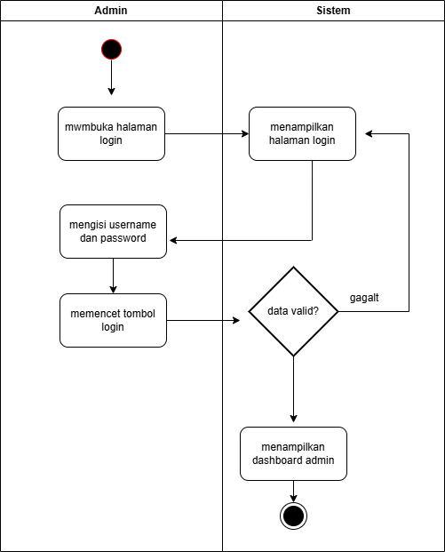
Gambar 2 proses admin login
Activity diagram login admin menggambarkan proses admin masuk ke dalam sistem ParkirKu. Proses dimulai ketika admin membuka halaman login, kemudian sistem menampilkan halaman login. Setelah itu, admin mengisi username dan password, lalu menekan tombol login.
Sistem akan memeriksa apakah data login yang dimasukkan valid. Jika data tidak valid, sistem akan menampilkan kembali halaman login agar admin dapat memasukkan data yang benar. Jika data valid, sistem akan menampilkan dashboard admin dan proses login selesai.

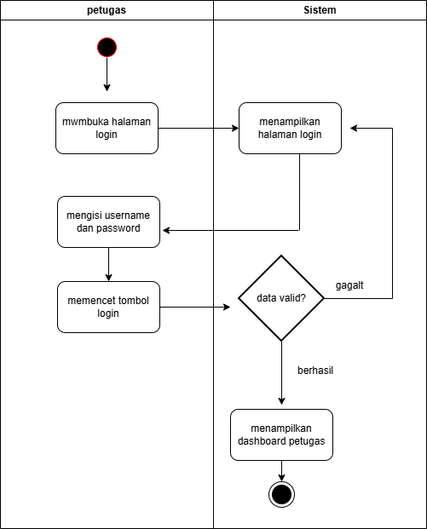
Gambar 3 proses login petugas
Activity diagram login petugas menggambarkan proses petugas masuk ke dalam sistem ParkirKu. Proses dimulai ketika petugas membuka halaman login, kemudian sistem menampilkan halaman login. Petugas mengisi username dan password, lalu menekan tombol login.
Sistem akan memvalidasi data login yang dimasukkan. Jika data tidak valid, sistem akan mengarahkan petugas kembali ke halaman login untuk mengisi data yang benar. Jika data valid dan role pengguna adalah petugas, sistem akan menampilkan dashboard petugas dan proses login selesai.

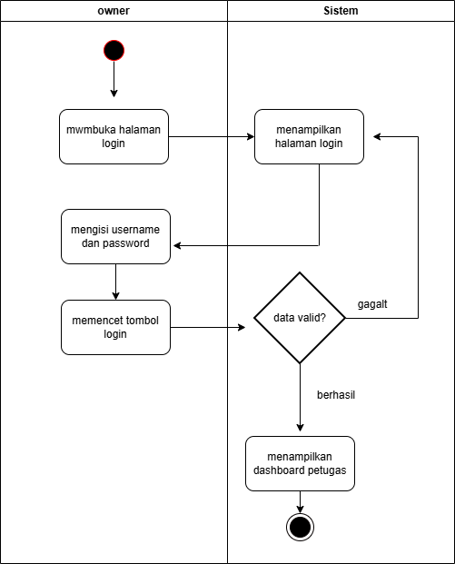
Gambar 4 proses login owner

Activity diagram login owner menggambarkan proses owner masuk ke dalam sistem ParkirKu. Proses dimulai ketika owner membuka halaman login, kemudian sistem menampilkan halaman login. Owner mengisi username dan password, lalu menekan tombol login.
Sistem akan memeriksa validitas data login. Jika data tidak valid, sistem akan menampilkan kembali halaman login. Jika data valid dan role pengguna adalah owner, sistem akan menampilkan dashboard owner dan proses login selesai.

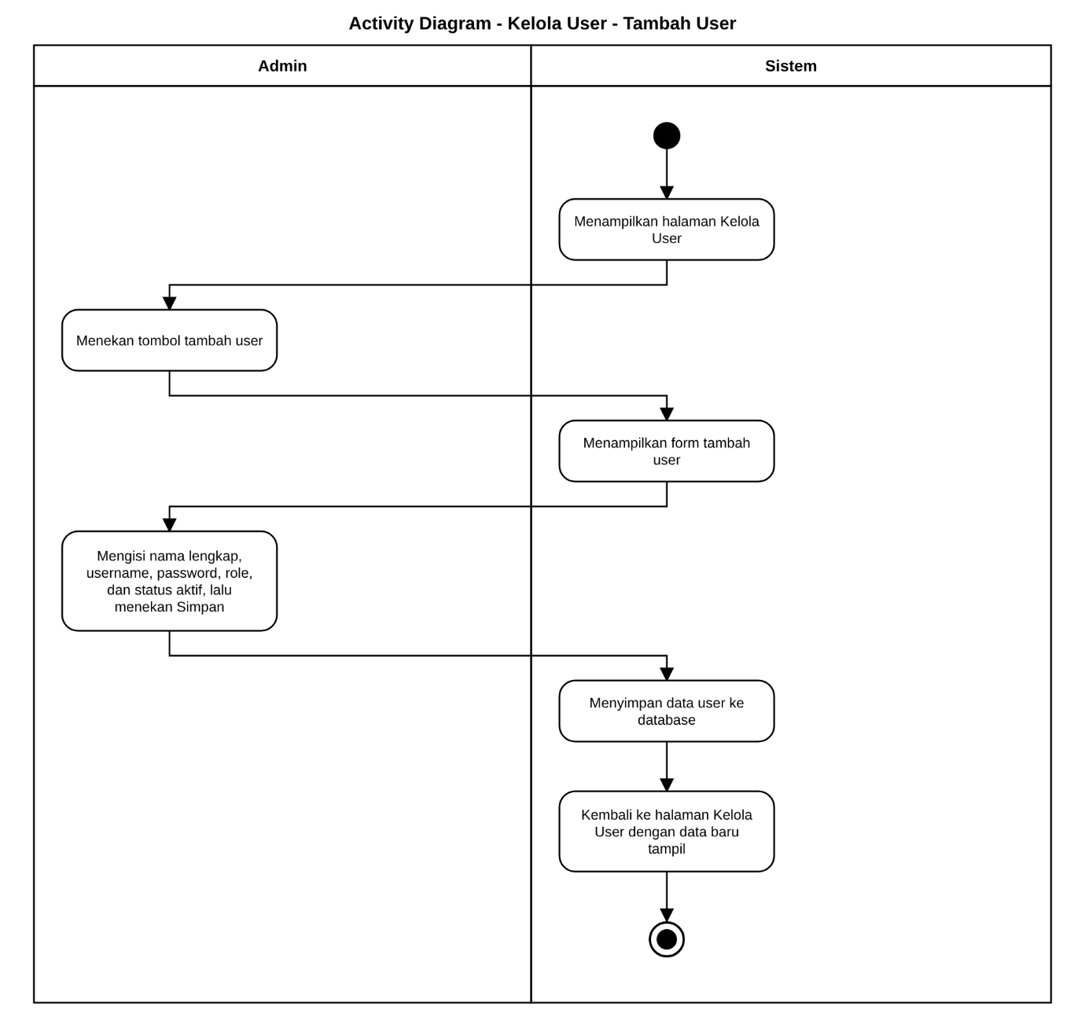
Gambar 5 tambah user
Admin membuka Kelola User, menekan tombol tambah, dan mengisi nama lengkap, username, password, role, serta status aktif. Sistem menyimpan data ke database dan kembali ke daftar user yang sudah memuat data baru.
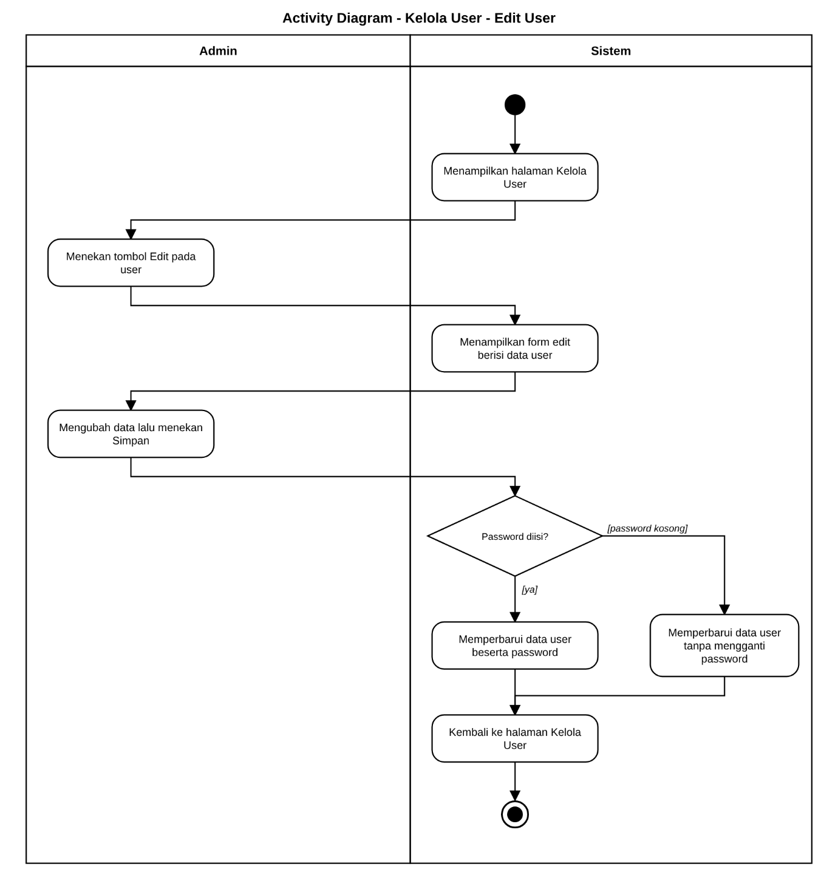
Gambar 6 edit user
Admin menekan Edit pada user, lalu sistem menampilkan form berisi data lama. Setelah Admin mengubah dan menyimpan, sistem memperbarui data. Password hanya diganti kalau kolomnya diisi. Kalau kosong, password lama tetap.
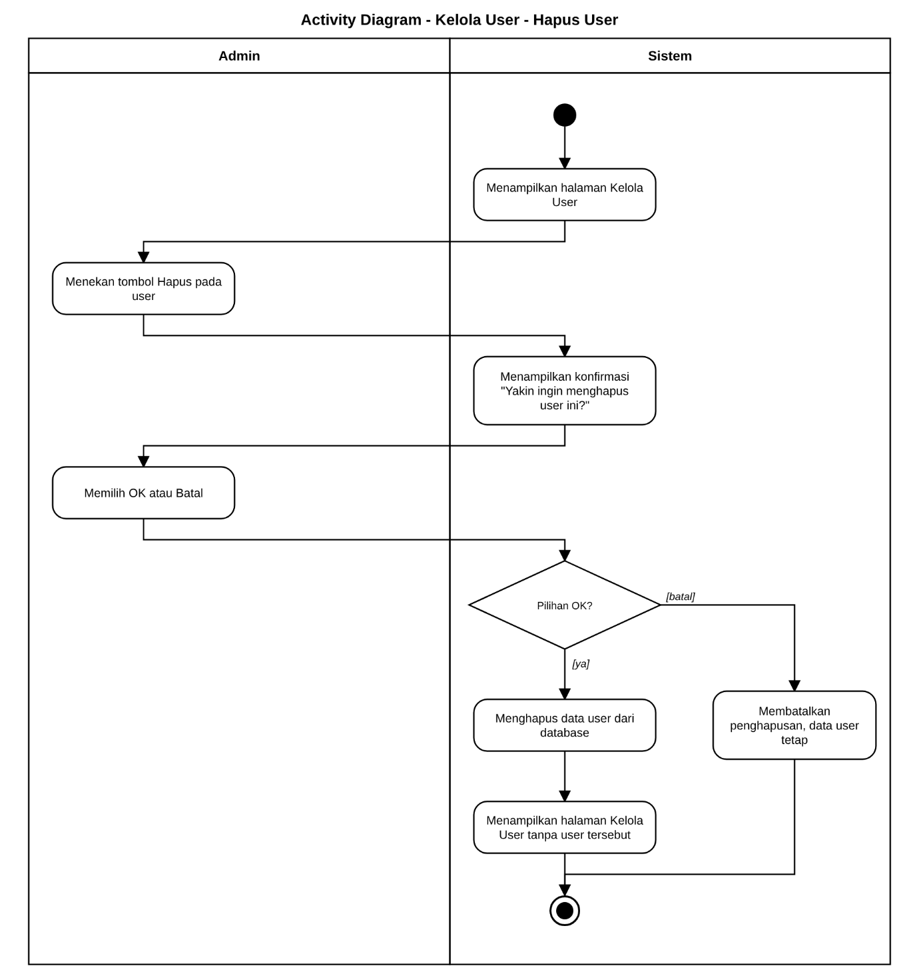
Gambar 7 hapus user
Admin menekan Hapus, lalu sistem menampilkan konfirmasi “Yakin ingin menghapus user ini?”. Kalau Admin memilih OK, data user dihapus dan daftar tampil tanpa user itu. Kalau Admin memilih Batal, proses berhenti tanpa mengubah data.
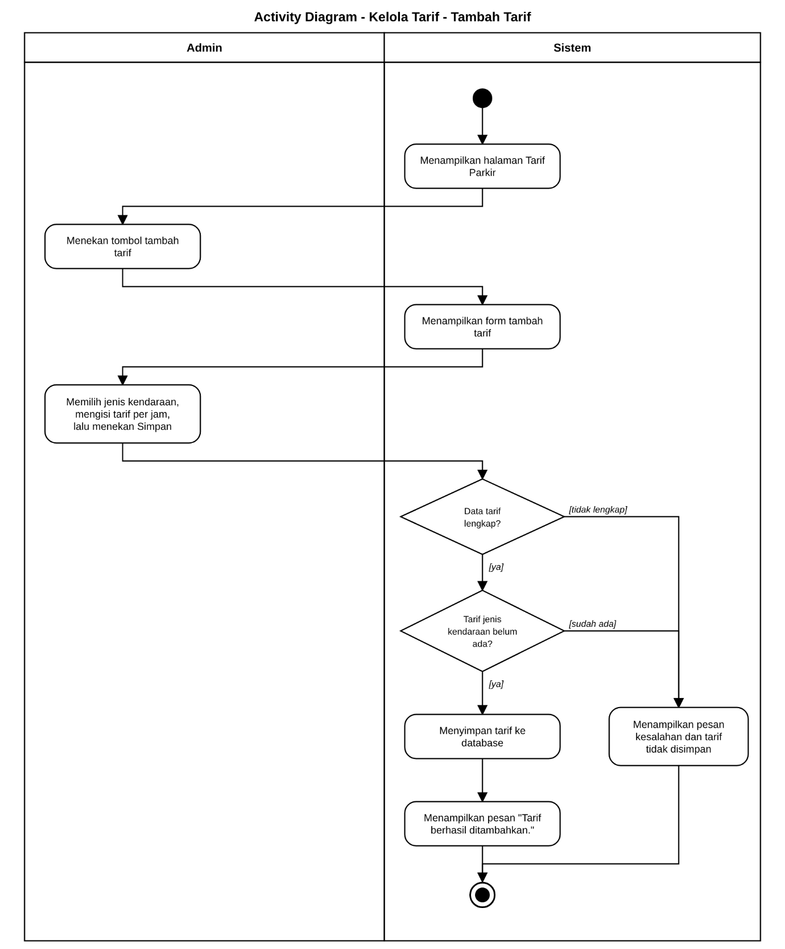
Gambar 8 tambah tarif
Admin memilih jenis kendaraan dan mengisi tarif per jam. Sistem memeriksa dua hal: data lengkap, dan jenis kendaraan itu belum punya tarif. Kalau salah satunya gagal, muncul pesan kesalahan. Kalau lolos, tarif disimpan dan muncul pesan “Tarif berhasil ditambahkan.”
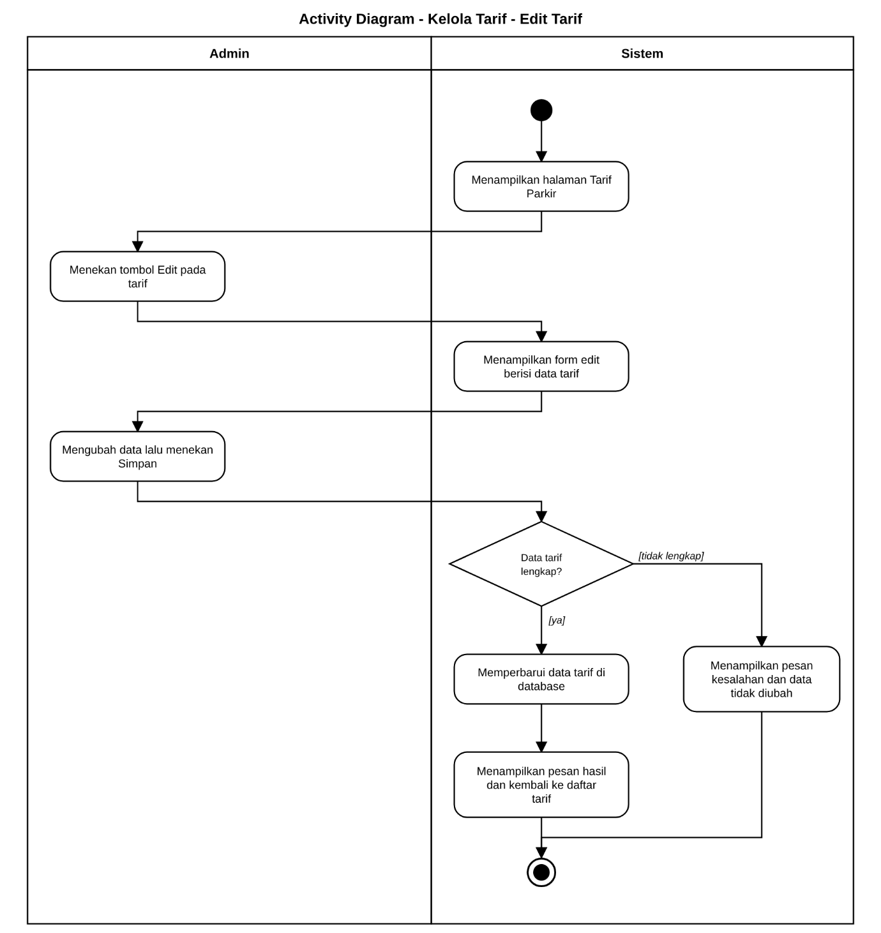
Gambat 9 edit tarif
Admin mengubah data, sistem memeriksa kelengkapannya. Kalau lengkap, tarif diperbarui dan sistem kembali ke daftar tarif. Kalau tidak, muncul pesan kesalahan.

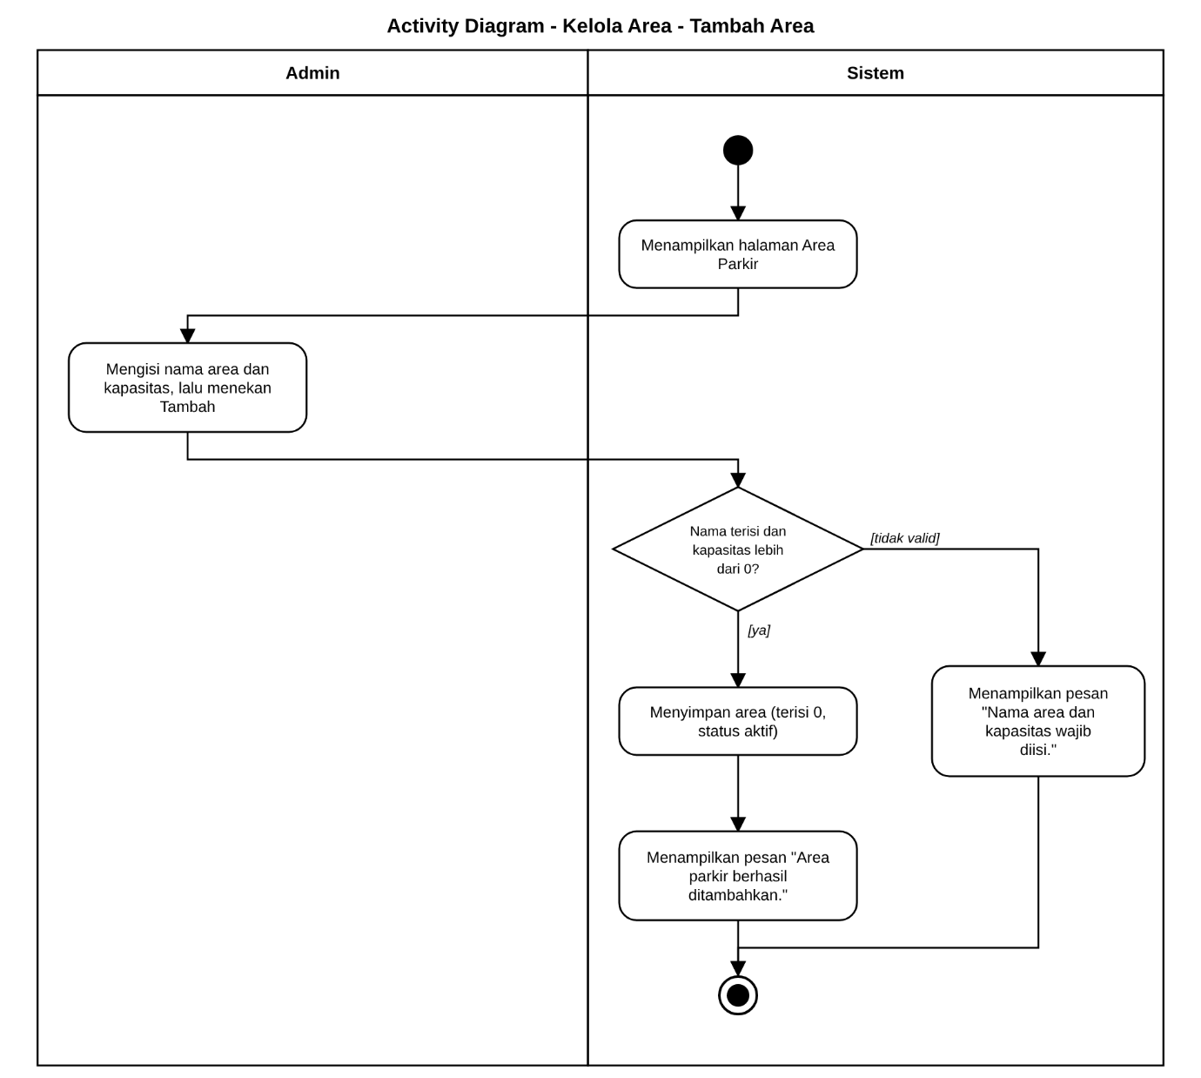
Gambar 11 tambah area parkir
Admin mengisi nama area dan kapasitas. Sistem memastikan nama terisi dan kapasitas lebih dari 0. Kalau valid, area disimpan dengan jumlah terisi 0 dan status aktif. Kalau tidak, muncul pesan “Nama area dan kapasitas wajib diisi.”

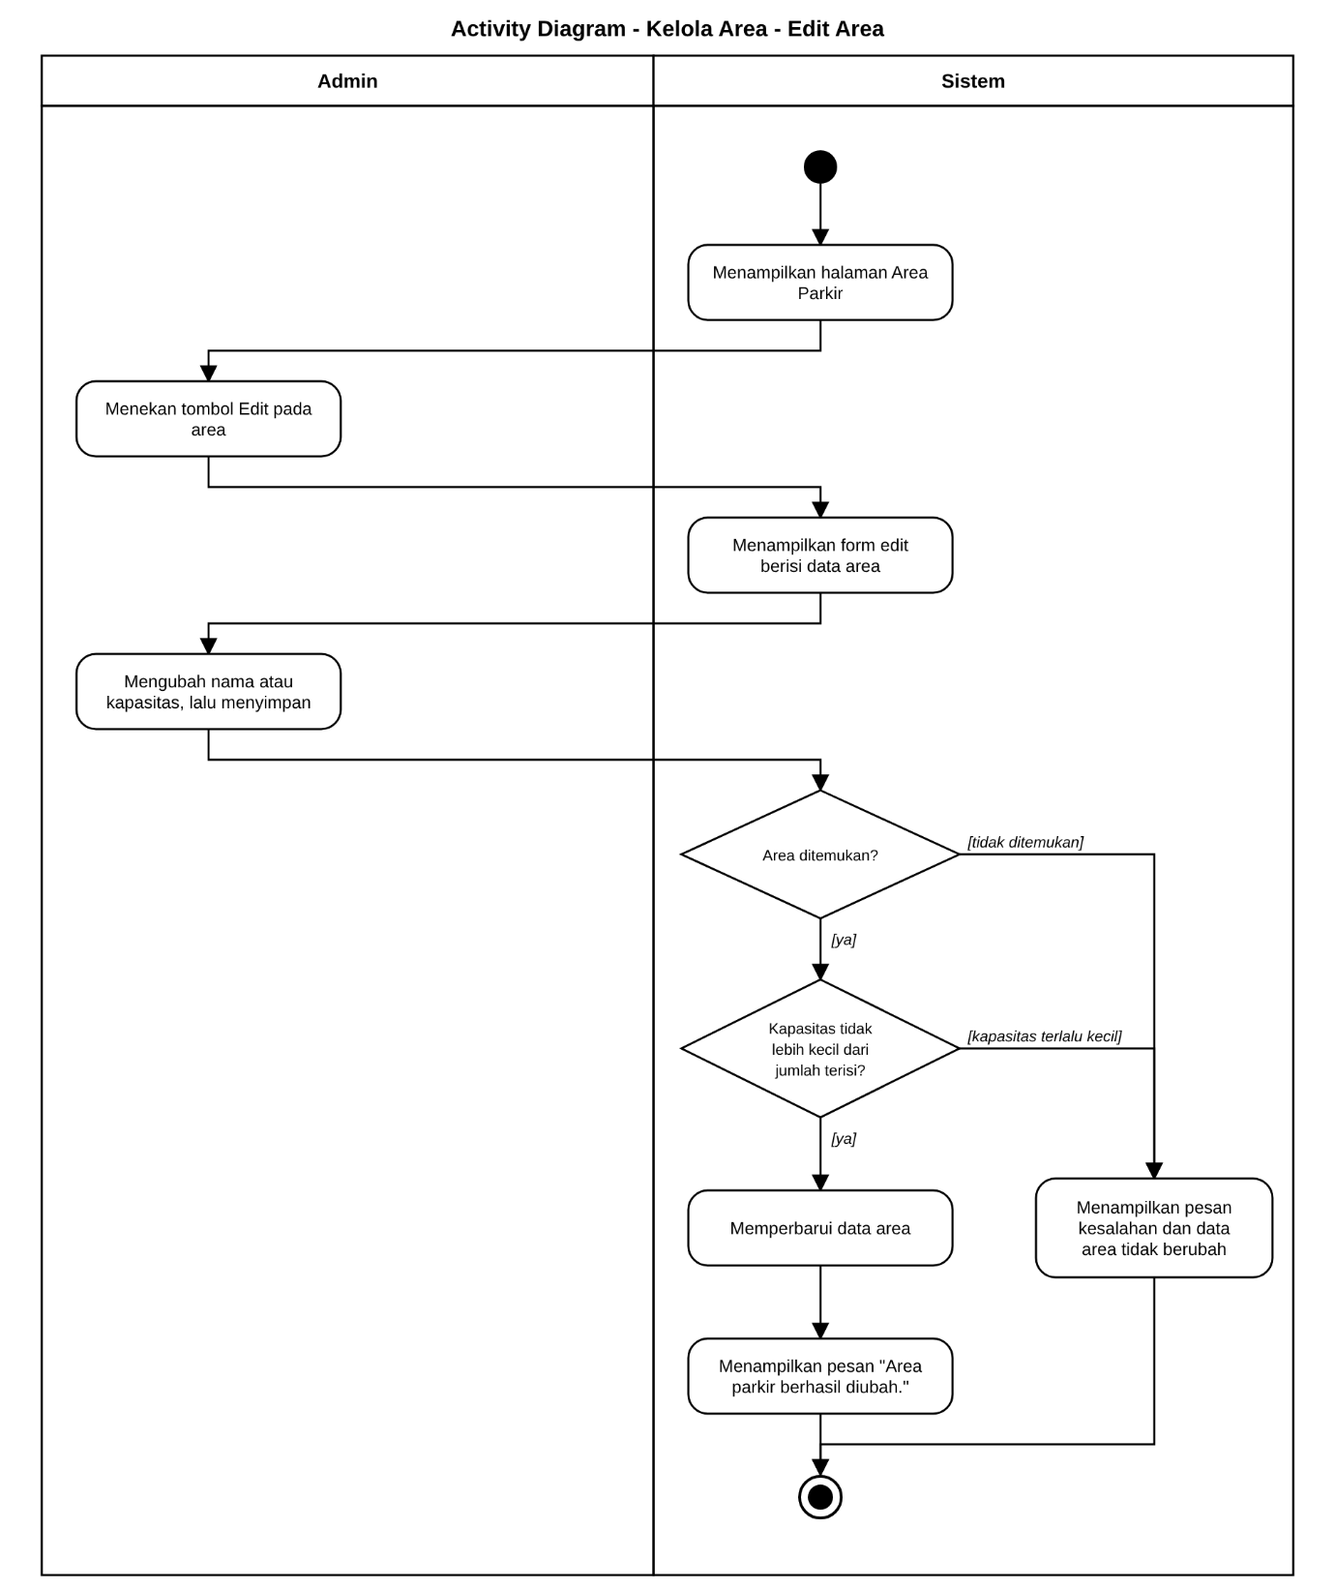
Gambar 12 edit area
Sistem memeriksa area ditemukan, lalu memeriksa kapasitas baru tidak lebih kecil dari jumlah kendaraan yang sedang parkir. Kalau lolos, area diperbarui dan muncul “Area parkir berhasil diubah.” Kalau tidak, muncul pesan kesalahan.
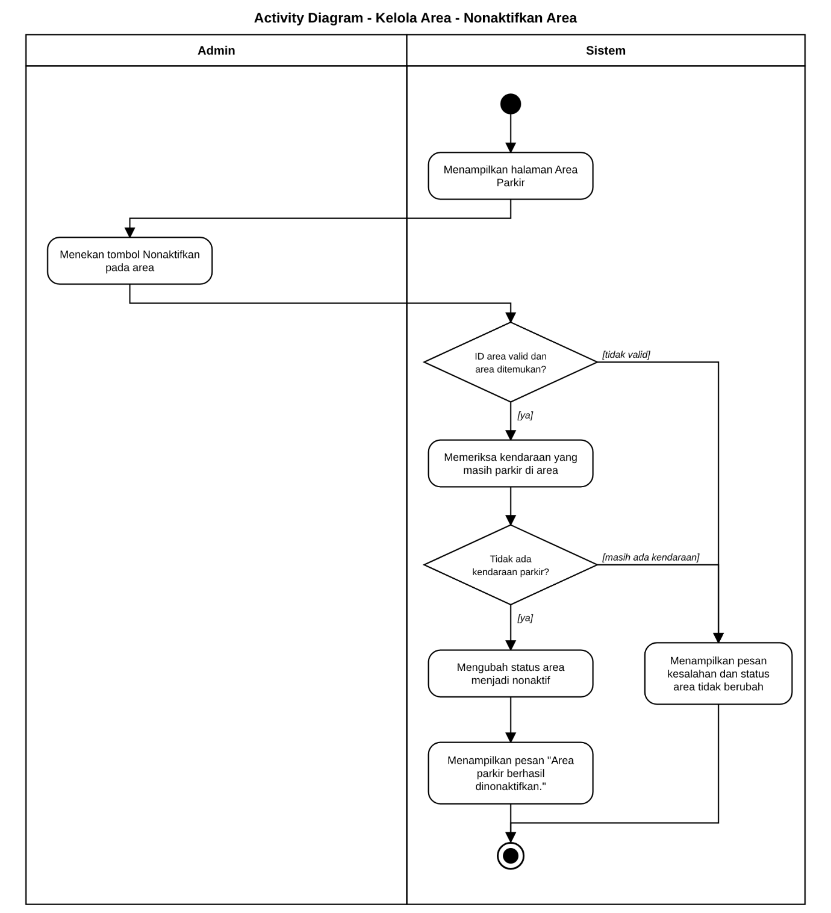
Gambar 12 non aktifkan area
Sistem memeriksa ID area valid, lalu memeriksa apakah masih ada kendaraan parkir diarea itu. Kalau ada, area tidak bisa di non aktifkan dan muncul pesan kesalahan. Kalau tidak, status area menjadi nonaktif
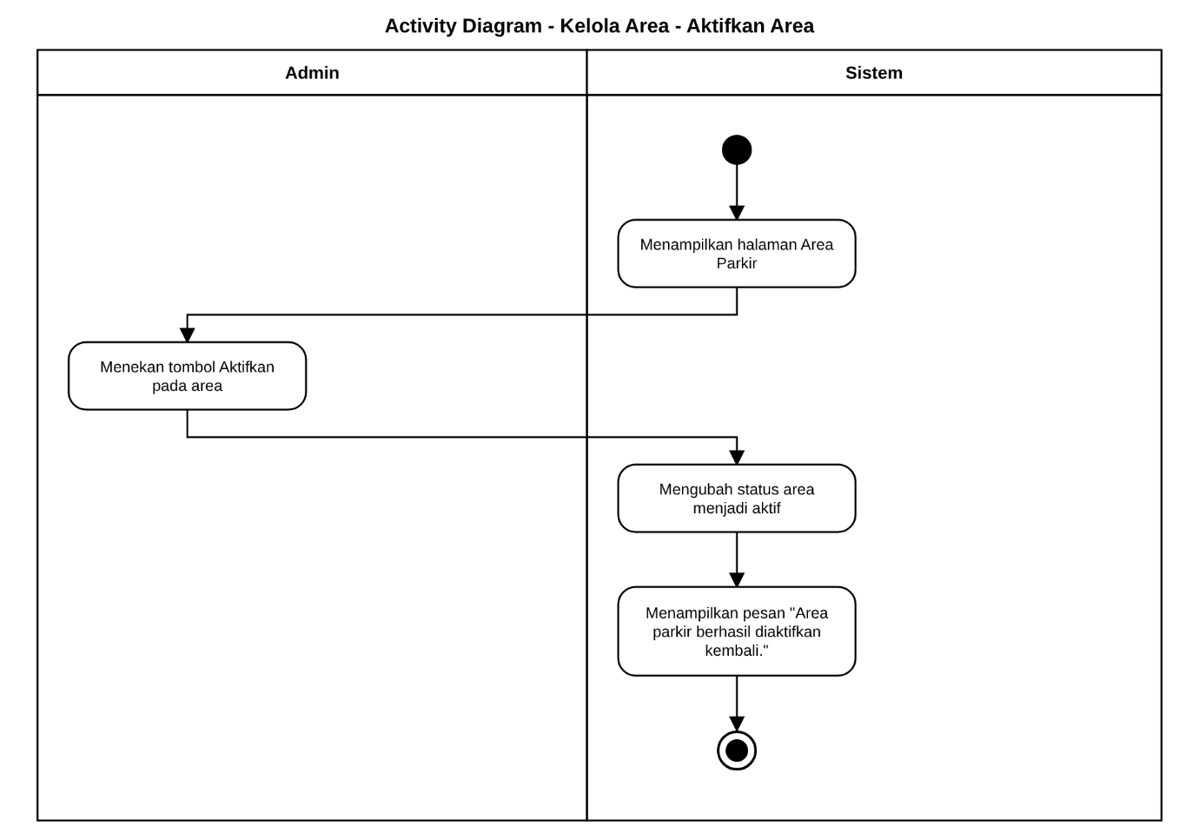
Gambar 13 aktif kan area
Admin menekan aktifkan pada area nonaktif. Sistem mengubah status menjadi aktif dan menampilkan “area parkir berhasil di aktifkan kembali”

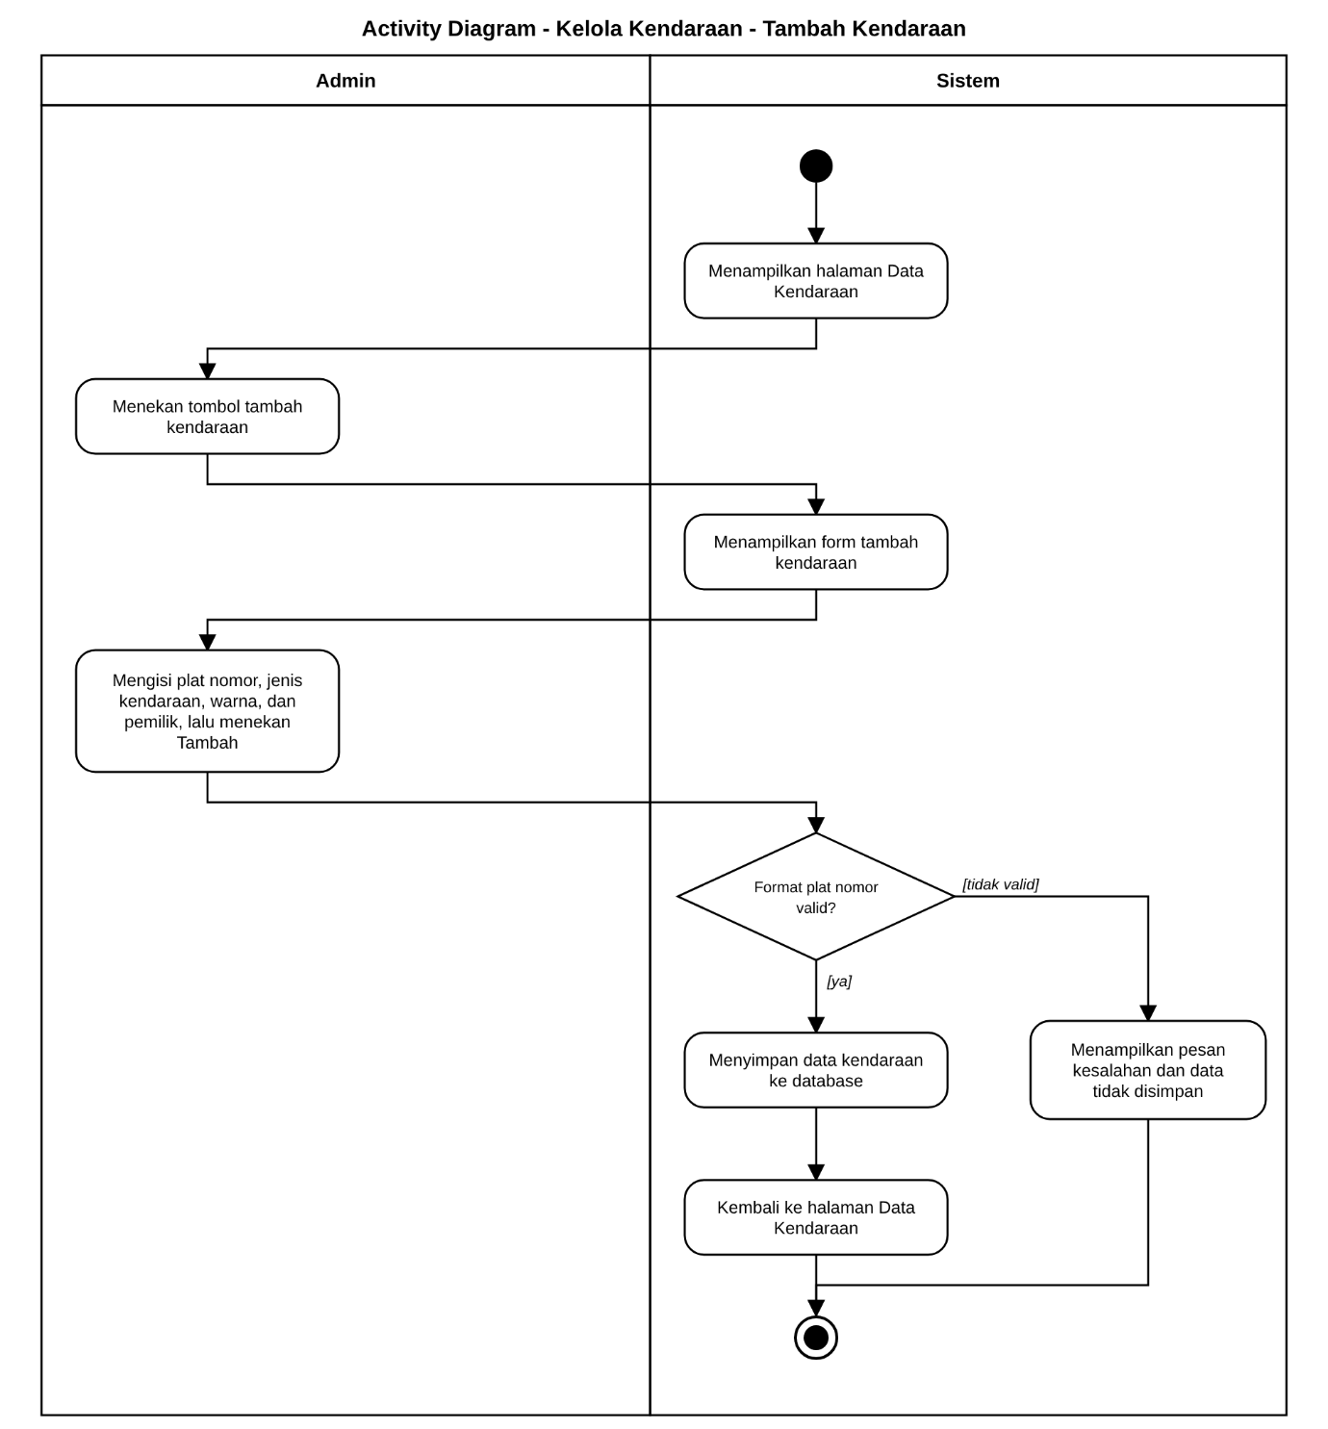
Gambar 14 tambah kendaraan
Admin mengisi plat nomor, jenis kendaraan, warna, dan pemilik sistem memeriksa format plat nomor, misalnya “B 1234 AFB”. Kalau valid, datanya akan tersimpan, kalu tidak, muncul pesan kesalahan
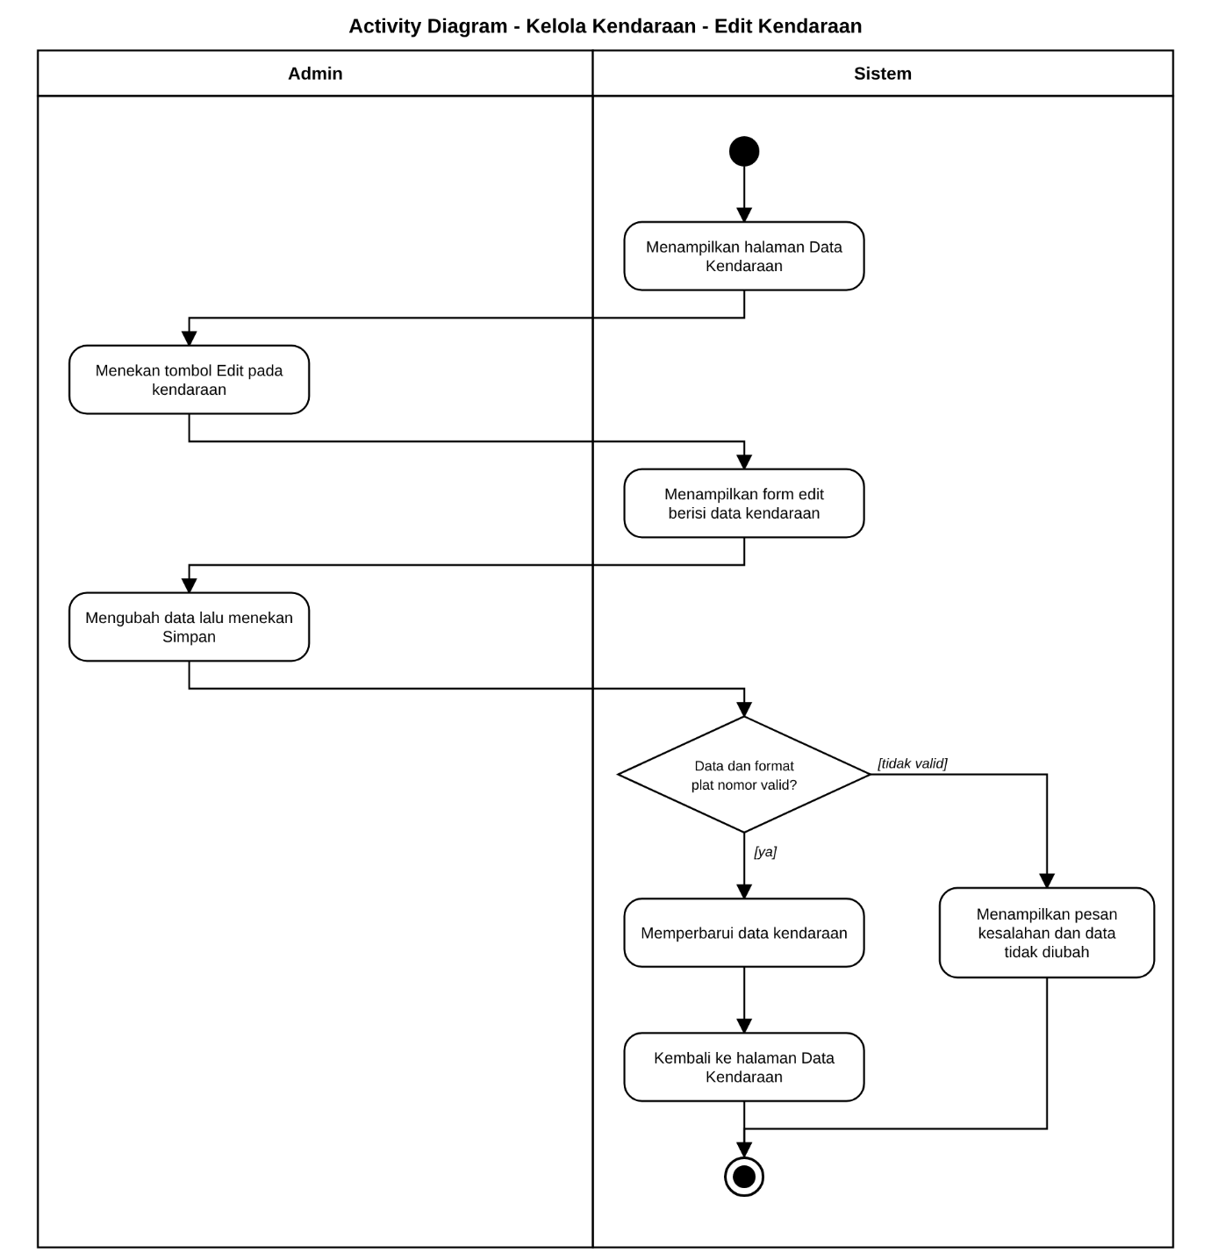
Gambar 15 edit kendaraan
Alurnya sama kayak yang tambah tadi, sistem memeriksa data dan format plat nomor, lalu memperbsrui data kendaraan kalau valid

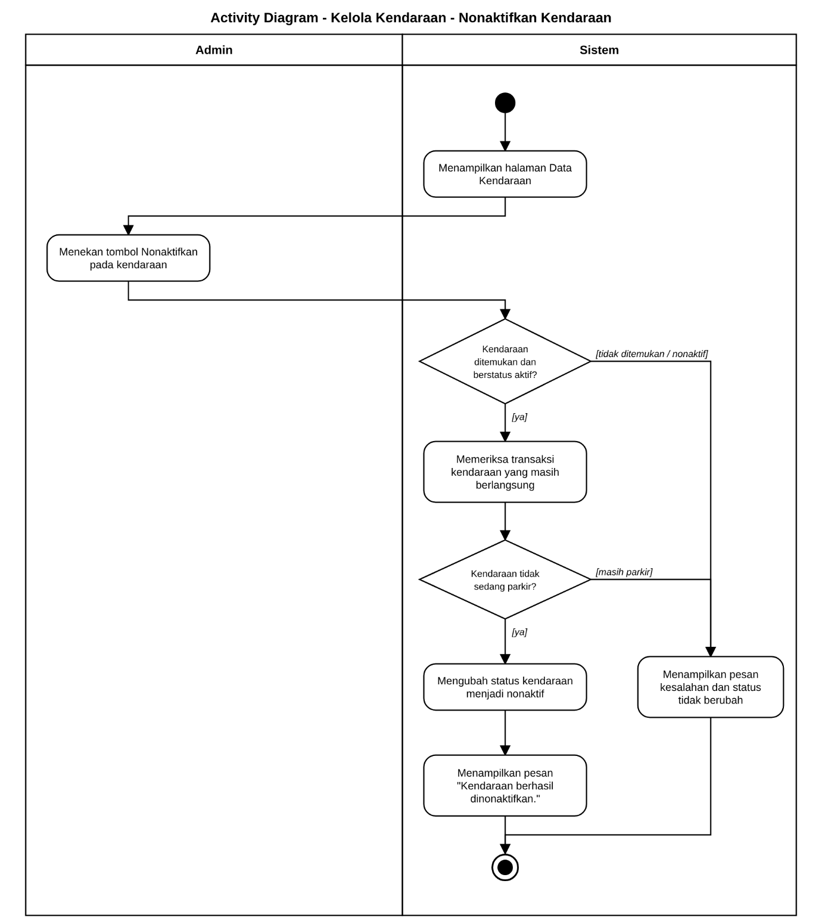
Gambar 16 non aktifkan kendaraan
Sistem memeriksa kendaraan ada dan berstatus aktif, lalu memeriksa apakah kendaraan masi parkir. Kendaraan yang masih parkir tidak bisa di non aktifkan, dan pesan kesalahan muncul. Kalau tidak sedang parkir, statusnya nonaktif
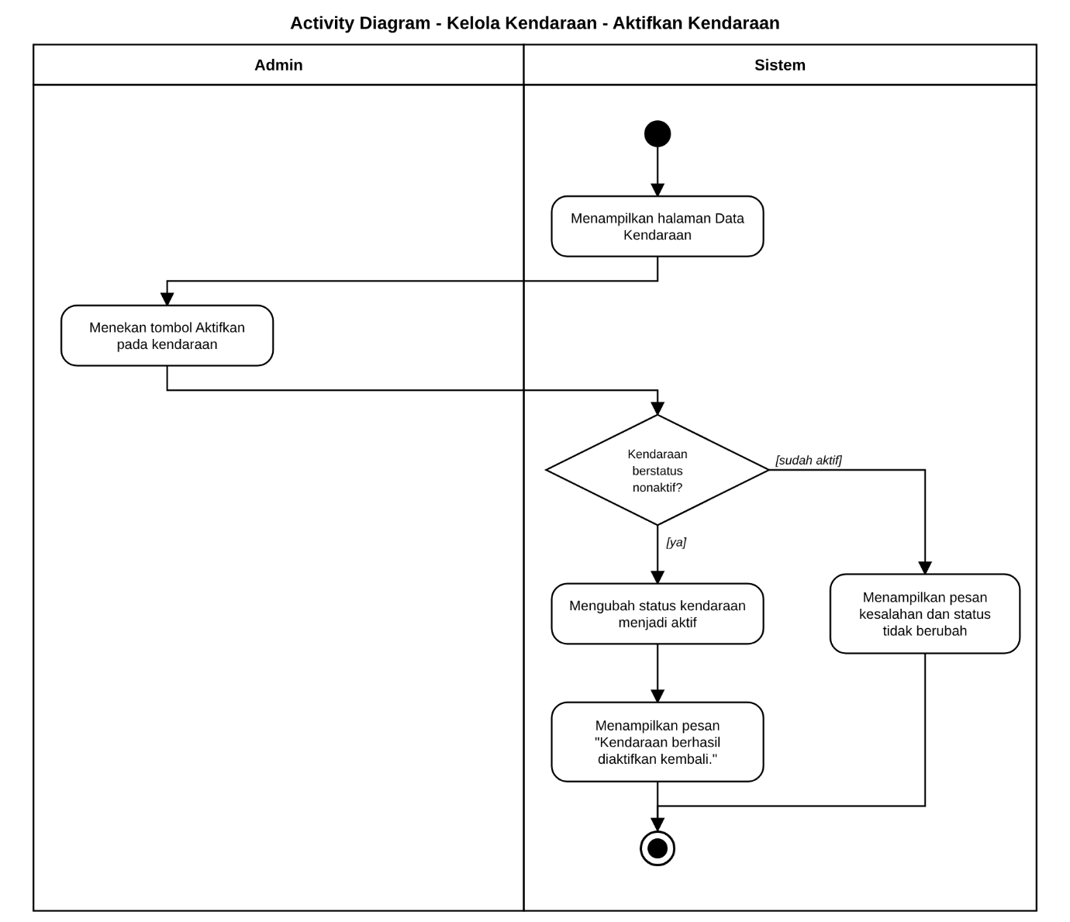
Gambar 17 aktif kan kendaraan
Sistem memriksa kendaraan memang berstatus nonaktif. Kalu ya, statusnya menjadi aktif dan muncul pesan berhasil.

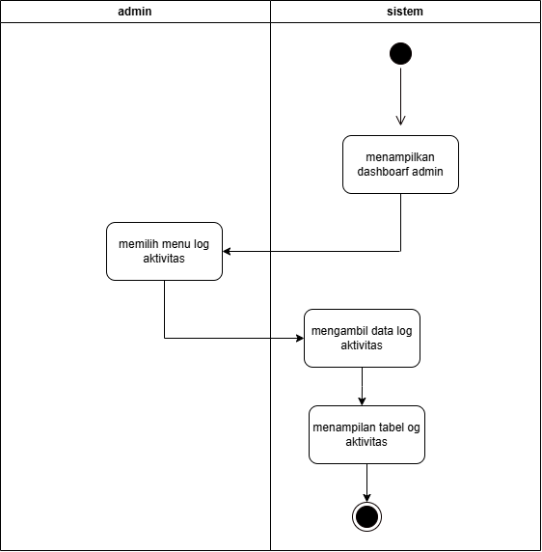
Gambar 18 log aktivitas
Admin memilih menu log aktivitas. Sistem mengambil data log aktivitas dari database dan menampilkannya dalam tabel berisi pengguna, aktivtas dan waktu
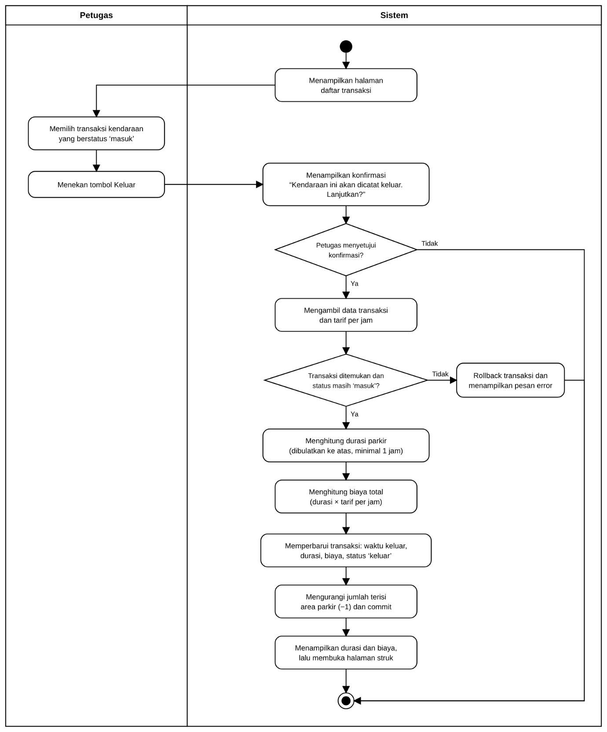
Gambar 20 kendaraan keluar
Petugas menekan keluar pada transaksi, sistem memeriksa transaksi masih aktif dan tarifnya ada, lalau menghitung durasi yang dibulatkan ke atas. Biaya total adalah durasi dikali tarif perjam. Transaksi diubah menjadi status keluar, dan kalau berhsil, jumlah terisi area parir berkurang 1. Hassilnya ditampilkan dihalaman transaksi. Kalau gagak disalah satu tahap, muncul pesan kesalahan.

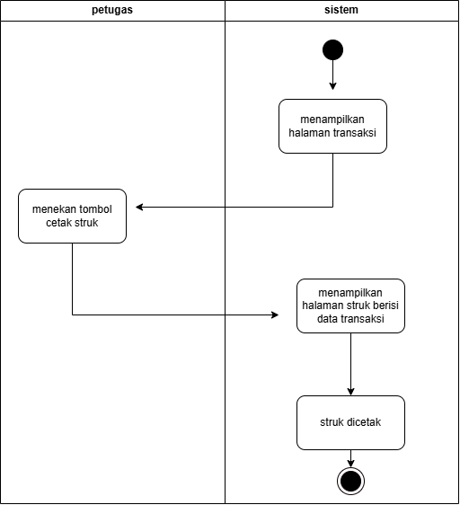
Gambar 21 cetak struk
Sistem menampilkan halaman cetak struk lalu petugas memencet tombol cetak struk, sistem menampilkan halaman struk berisi data transaksi parkir, setelah itu struk dicetak.

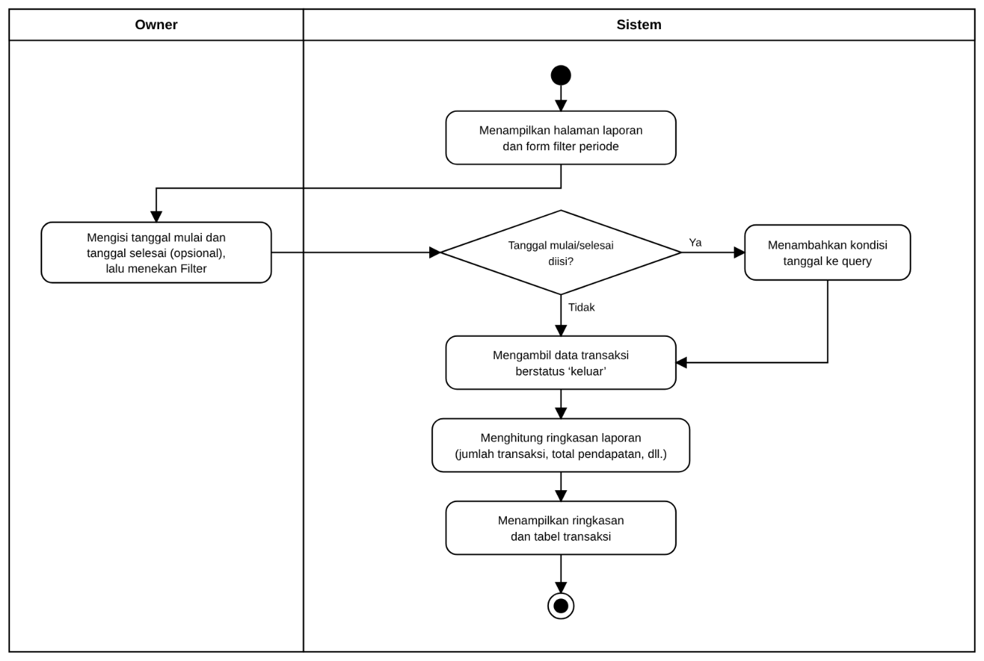
Gambar 22 lihat laporan parkir
Sistem menampilkan laporan transaksi yang sudah selesai beserta form filter. Owner bisa mengisi tanggal mulai dan selesai, lalu sistem menyaring berdasarkan tanggal keluar. Owner juga bisa menekan cetak, lalu sistem membuka tampilan cetak sesuai filter yang aktif
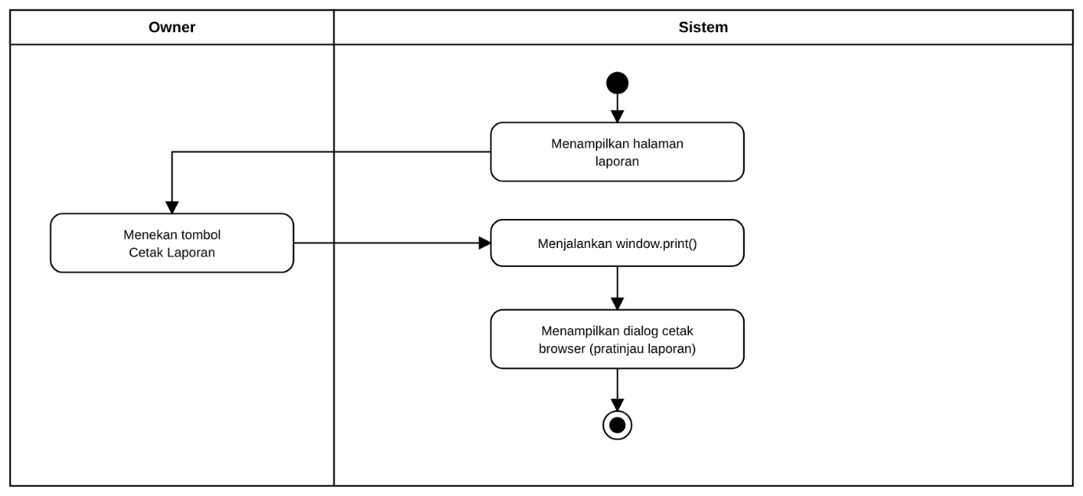
Gambar 23 cetak laporan
Activity diagram cetak laporan pada sistem ParkirKu dimulai ketika sistem menampilkan halaman laporan. Selanjutnya, owner menekan tombol Cetak Laporan, kemudian sistem menjalankan fungsi window.print() untuk membuka fitur pencetakan pada browser. Setelah itu, browser menampilkan dialog cetak beserta pratinjau laporan sehingga owner dapat memeriksa laporan dan mengatur pilihan pencetakan sesuai kebutuhan. Setelah dialog cetak ditampilkan, proses pada activity diagram selesai, dan owner dapat melanjutkan pencetakan melalui browser.

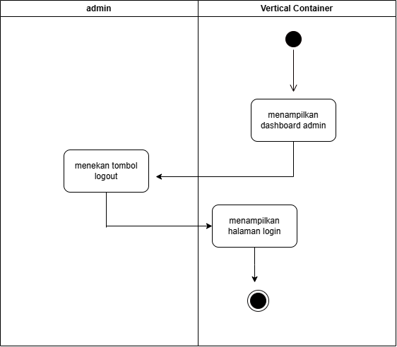
Gambar 24 logout admin
logout admin pada sistem ParkirKu dimulai ketika sistem menampilkan dashboard admin. Selanjutnya, admin menekan tombol Logout untuk keluar dari akun. Setelah tombol ditekan, sistem mengakhiri sesi admin dan menampilkan halaman login kembali. Dengan demikian, proses logout selesai dan admin perlu melakukan login kembali jika ingin mengakses sistem ParkirKu.

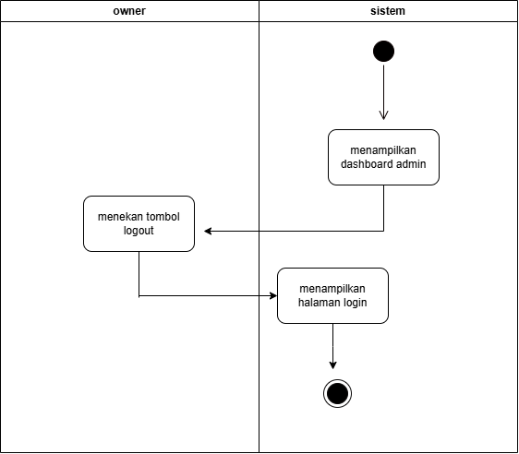
Gambar 25 logout owner
logout owner pada sistem ParkirKu dimulai ketika sistem menampilkan dashboard owner. Selanjutnya, owner menekan tombol Logout untuk keluar dari akun. Setelah tombol ditekan, sistem mengakhiri sesi owner dan menampilkan halaman login Kembali.
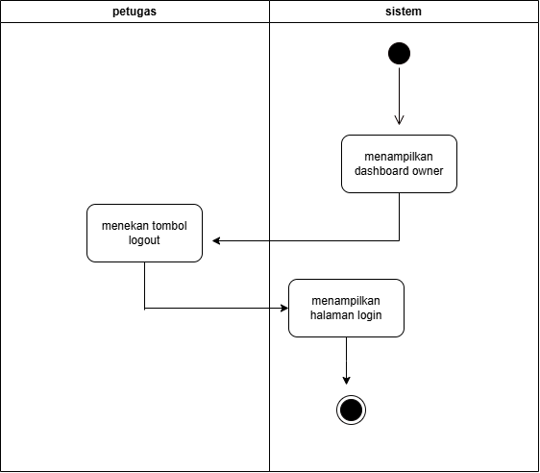
Gambar 26 logout petugas
logout petugas pada sistem ParkirKu dimulai ketika sistem menampilkan dashboard petugas. Selanjutnya, petugas menekan tombol Logout untuk keluar dari akun. Setelah tombol ditekan, sistem mengakhiri sesi petugas dan menampilkan halaman login Kembali.

2.5 Perancangan Diagram Sequence
Menggambarkan urutan pesan antara pengguna, halaman, controller, dan table basis data pada proses login, kendaraan masuk dan lain lain.
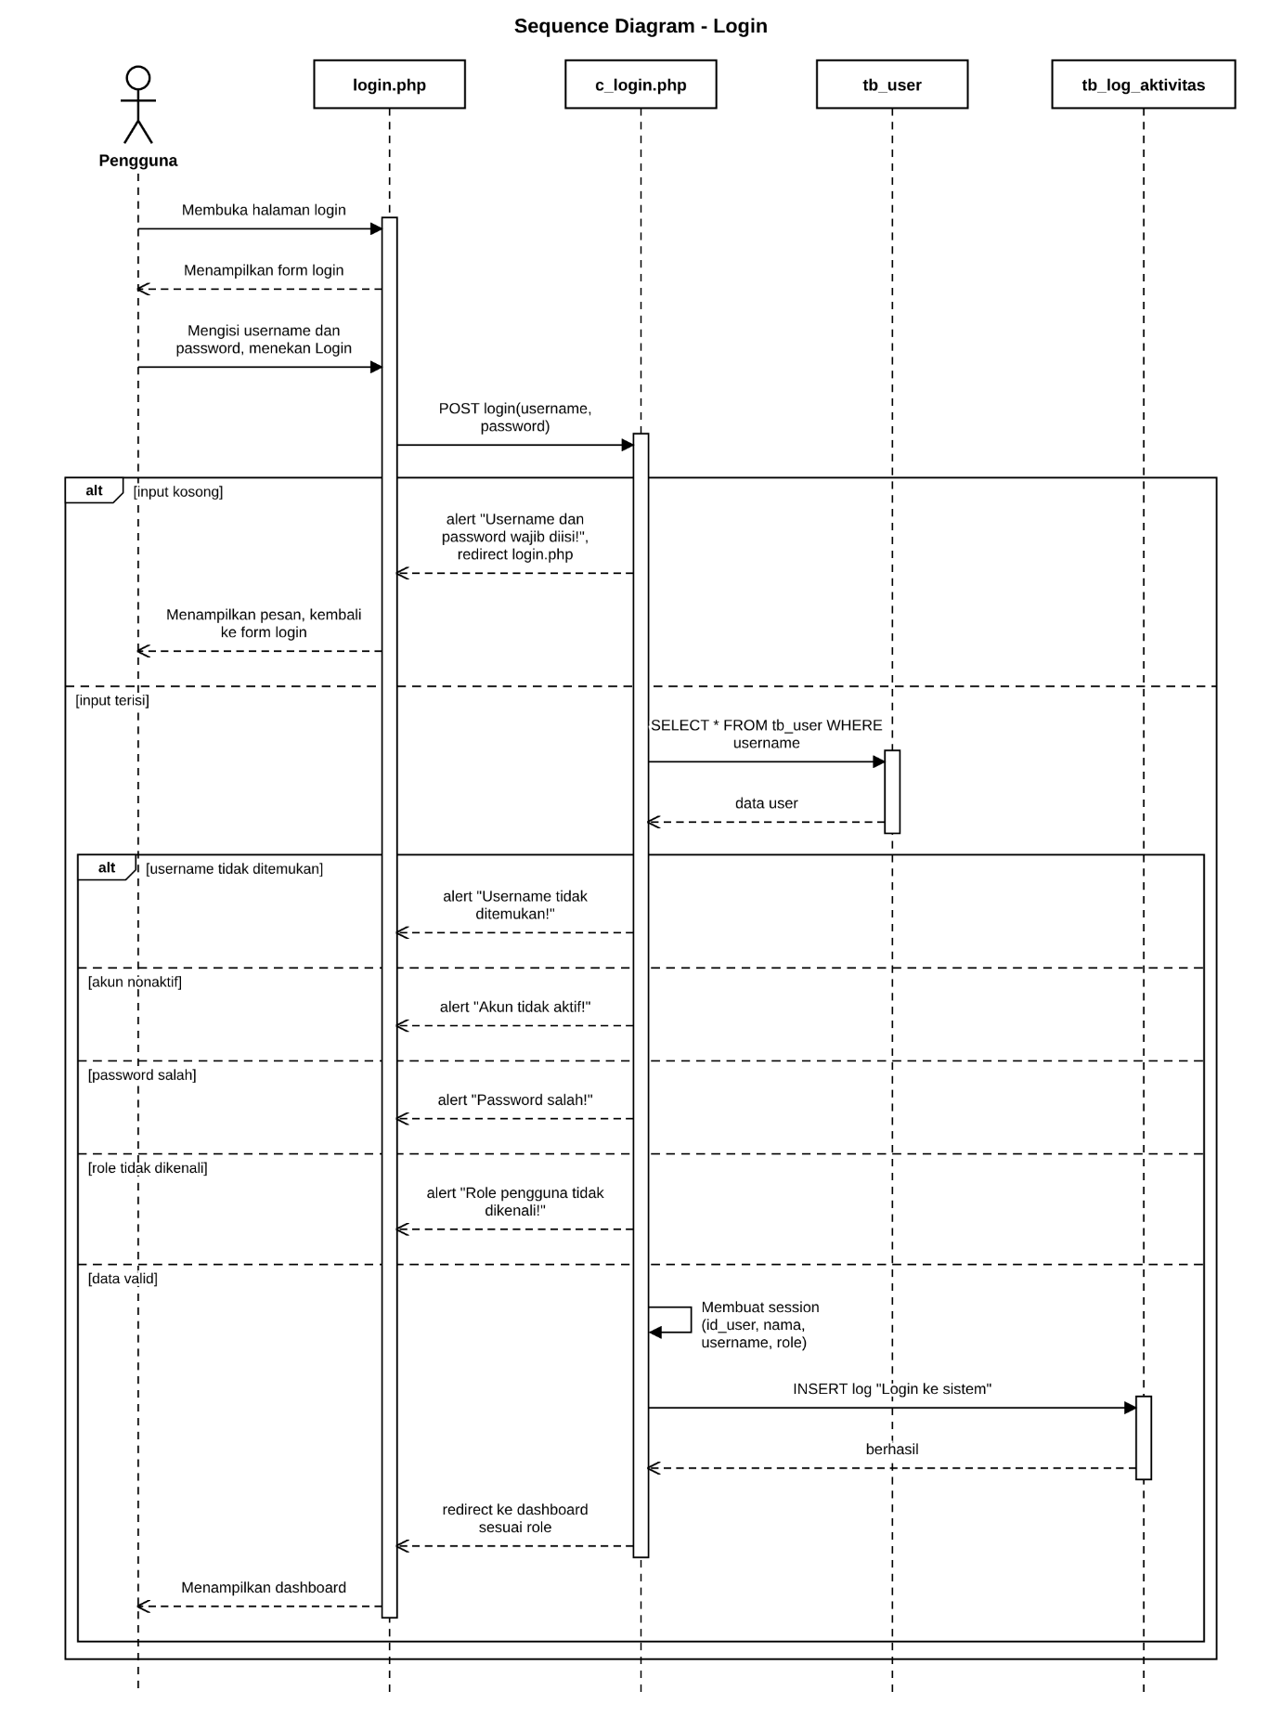
Gambar 27 sequence login
Pengguna membuka halaman login, mengisi username dan password, lalu login.php mengirim POST ke c_login.php. ada dua lapis alt. lapis pertama memerika input, kalua input kosong muncul pesan “username dan password wajib diisi” dan Kembali ke form, kalau terisi, controller menjalankan SELECT ke tb_user berdasarkan username.
Lapis kedua memeriksa hasilnya secara berurutan: username tidak ditemukan, akun nonaktif, password salah, atau role tidak dikenali. Masing-masing menghasilkan pesan alert yang sesuai. Kalau semuanya valid, controller membuat session, mencatat log “Login ke sistem” ke tb_log_aktivitas, lalu mengarahkan ke dashboard sesuai role.

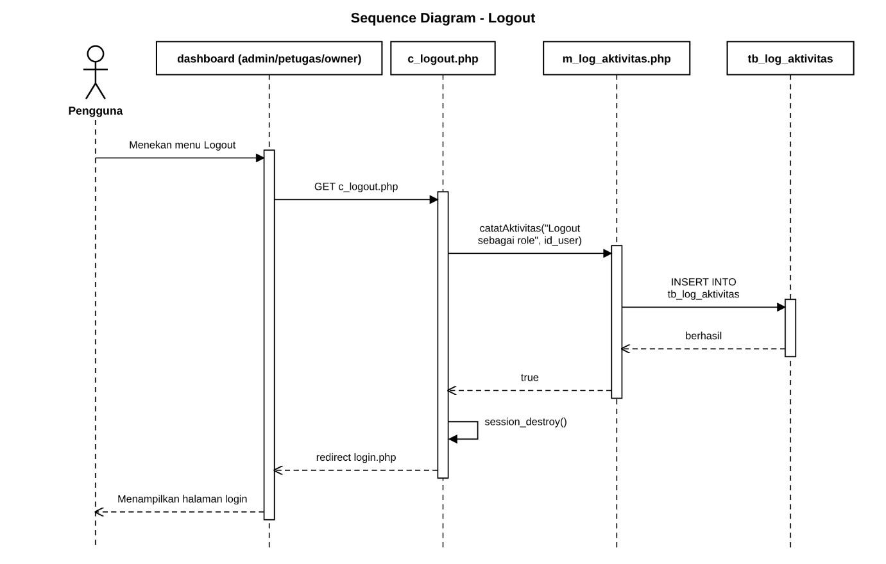
Gambar 28 logout
Pengguna menekan menu Logout, lalu controller memanggil fungsi catatAktivitas di model. Model menulis log “Logout sebagai role” ke tb_log_aktivitas. Setelah itu controller menjalankan session_destroy() dan mengarahkan ke halaman login.

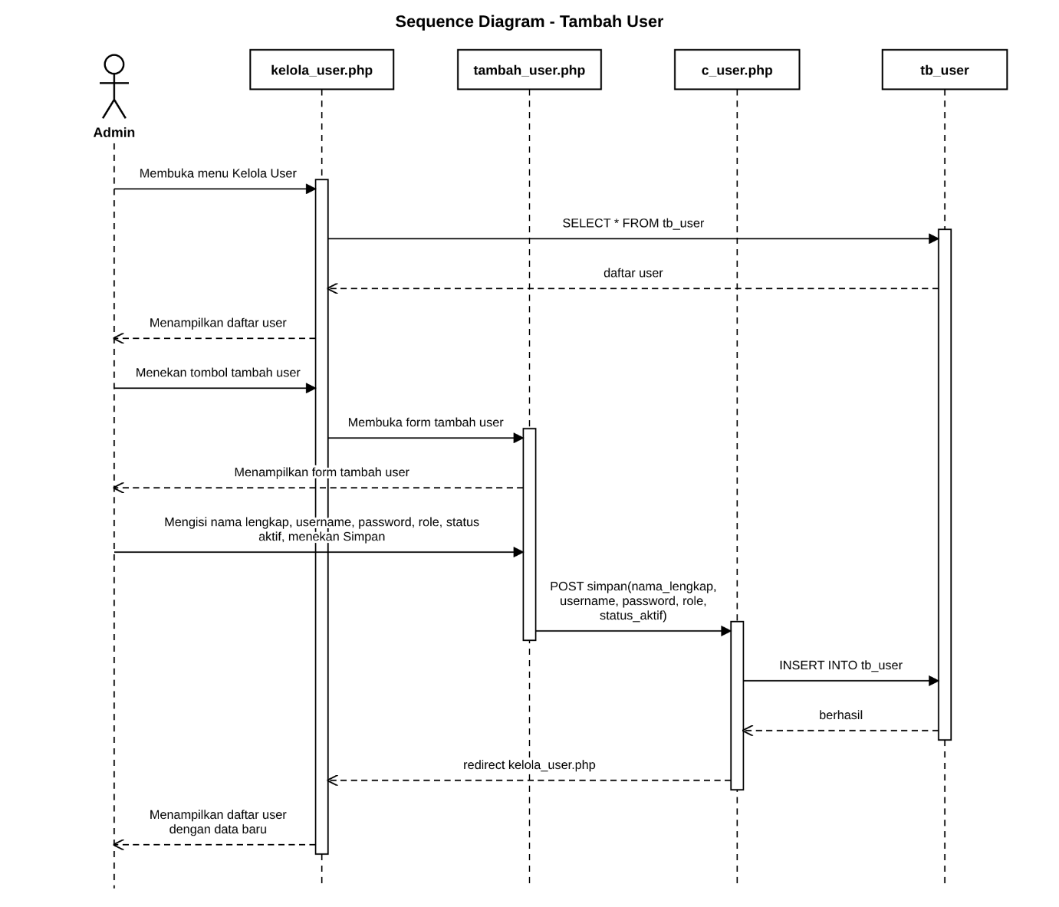
Gambar 29 tambah user
Admin menekan tombol tambah, lalu form tampil. Setelah Admin mengisi data dan menyimpan, tambah_user.php mengirim POST ke c_user.php. Controller menjalankan INSERT ke tb_user, lalu kembali ke daftar yang sudah memuat user baru.
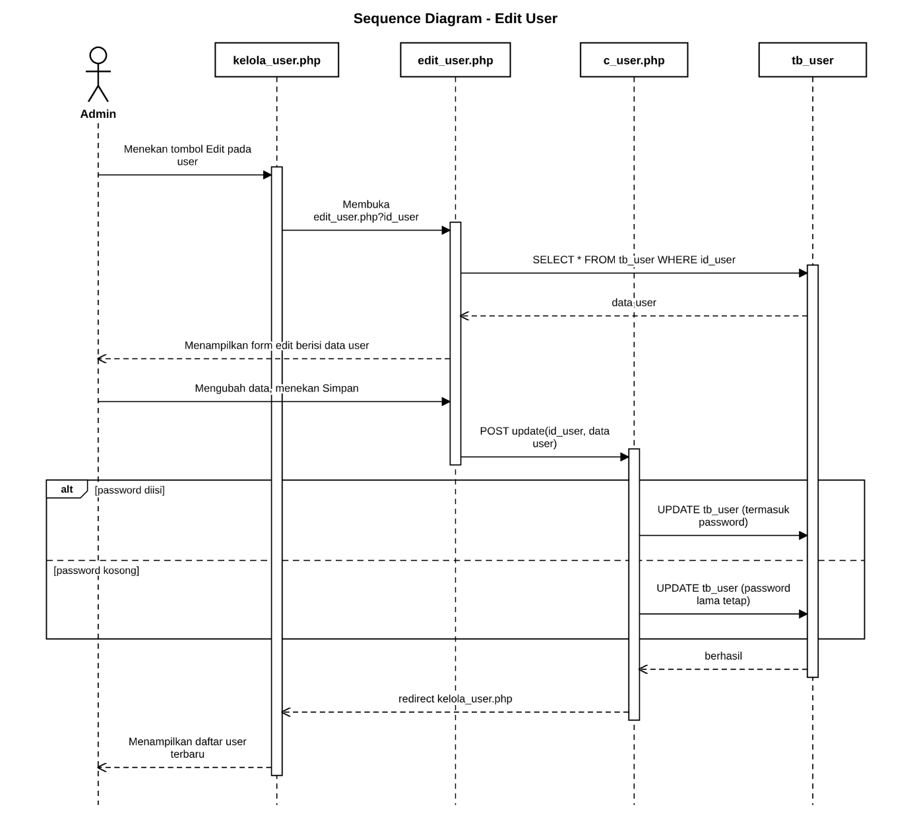
Gambar 30 edit user
sama seperti tambah user, dengan edit_user.php. Admin menekan Edit, dan view edit mengambil data user dari tb_user untuk mengisi form. Setelah disimpan, kotak alt memisahkan dua kondisi. Kalau password diisi, UPDATE mencakup password. Kalau kosong, UPDATE tidak menyentuh password sehingga password lama tetap. Hasilnya kembali ke daftar user.

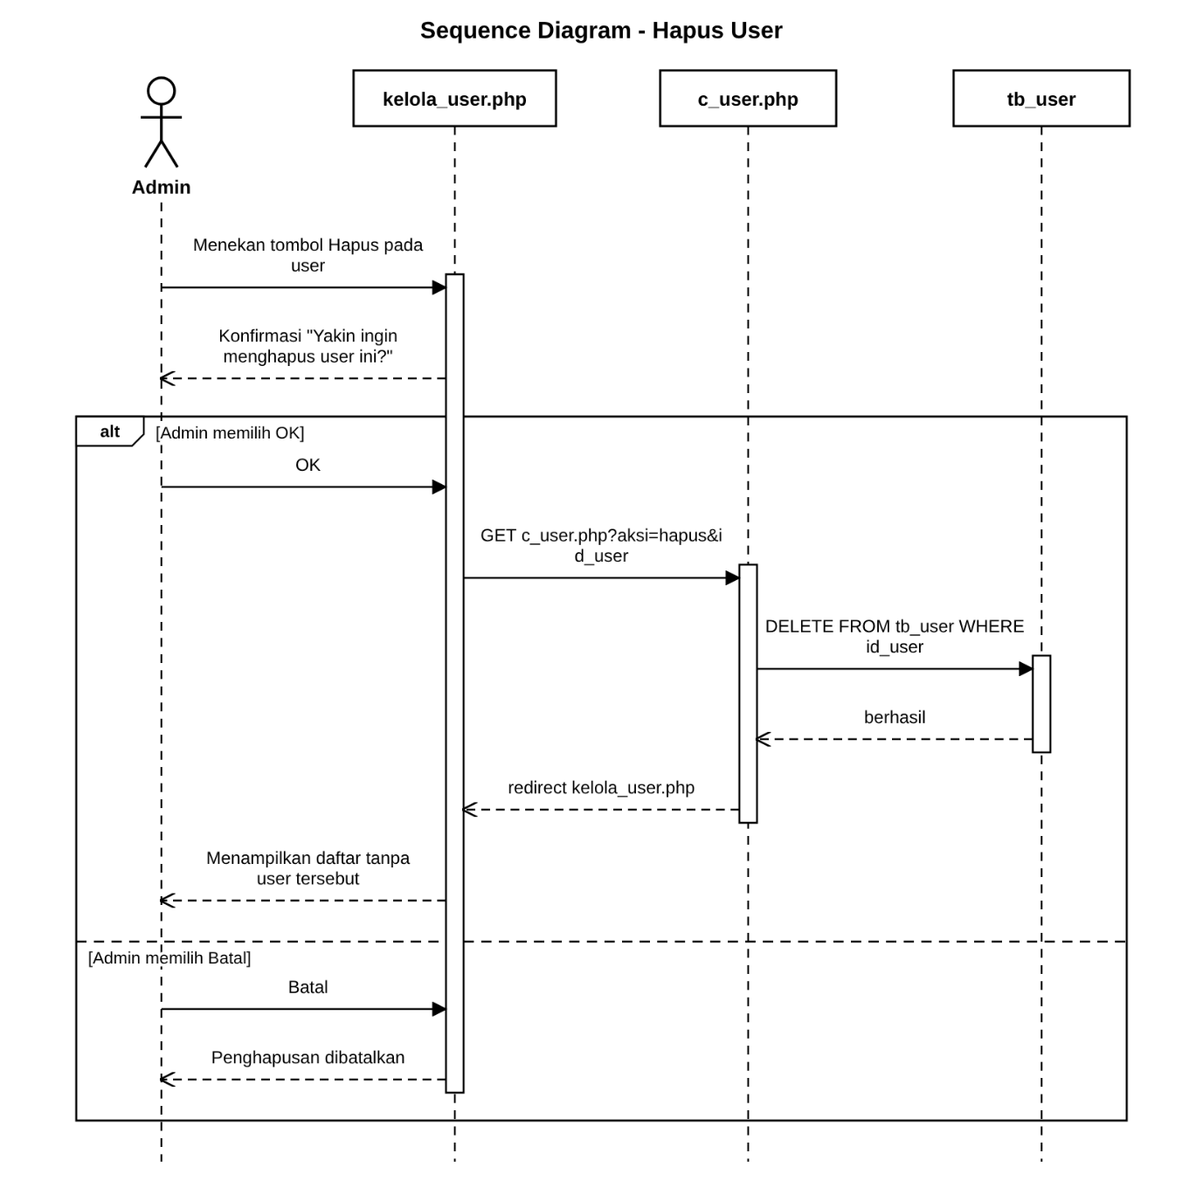
Gambar 31 hapus user
Admin, kelola_user.php, c_user.php, tb_user. Admin menekan Hapus, lalu view menampilkan konfirmasi “Yakin ingin menghapus user ini?”. Di kotak alt: Kalau Admin memilih OK, view memanggil c_user.php?aksi=hapus, controller menjalankan DELETE di tb_user, dan daftar tampil tanpa user itu. Kalau Admin memilih Batal, penghapusan dibatalkan tanpa menyentuh database.
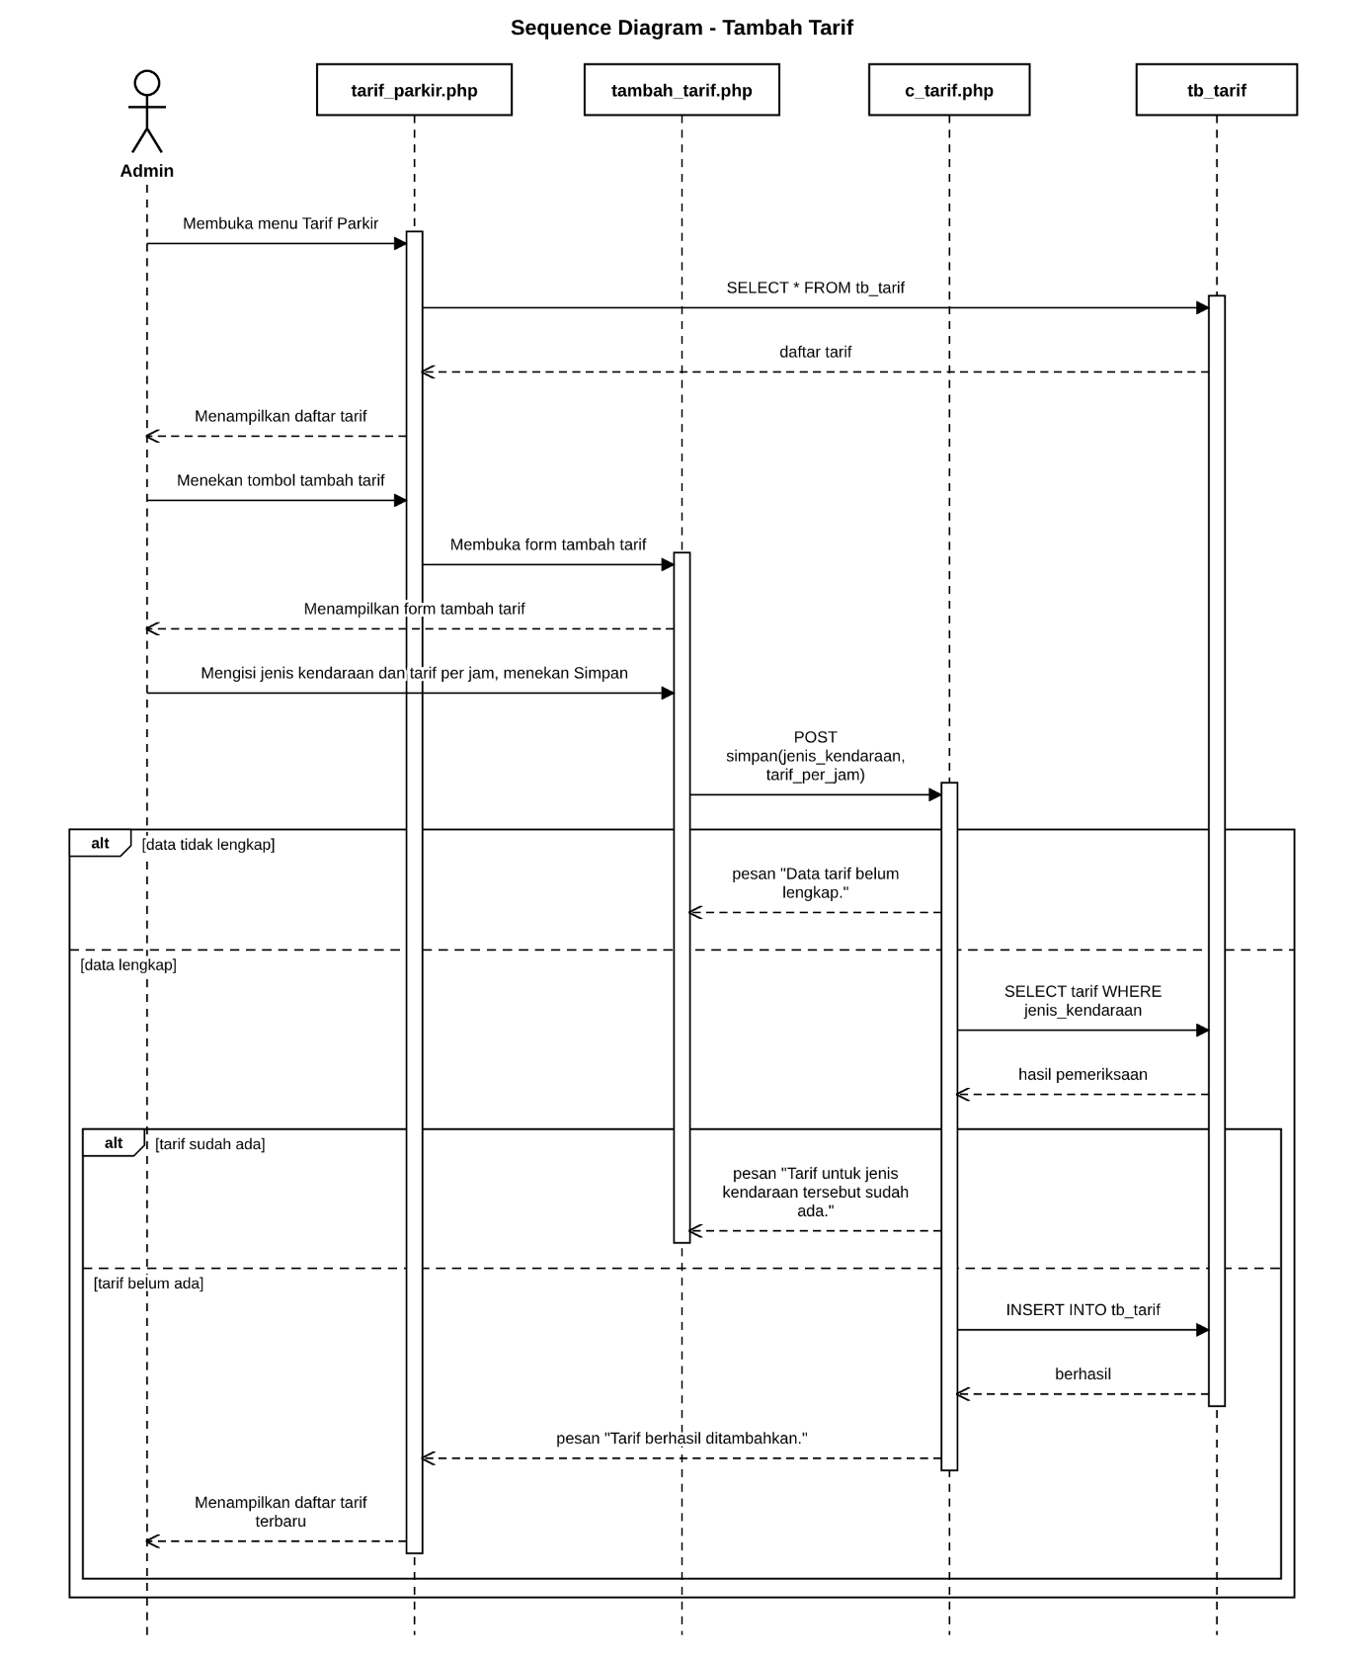
Gambar 32 tambah tarif
Admin, tarif_parkir.php, tambah_tarif.php, c_tarif.php, tb_tarif. Setelah form disimpan, controller menerima POST dan memeriksa dalam dua tahap. Kalau data tidak lengkap, muncul “Data tarif belum lengkap.” Kalau lengkap, controller mengecek tb_tarif apakah jenis kendaraan itu sudah punya tarif. Kalau sudah, muncul pesan “Tarif untuk jenis kendaraan tersebut sudah ada.” Kalau belum, tarif di-INSERT dan muncul “Tarif berhasil ditambahkan.”

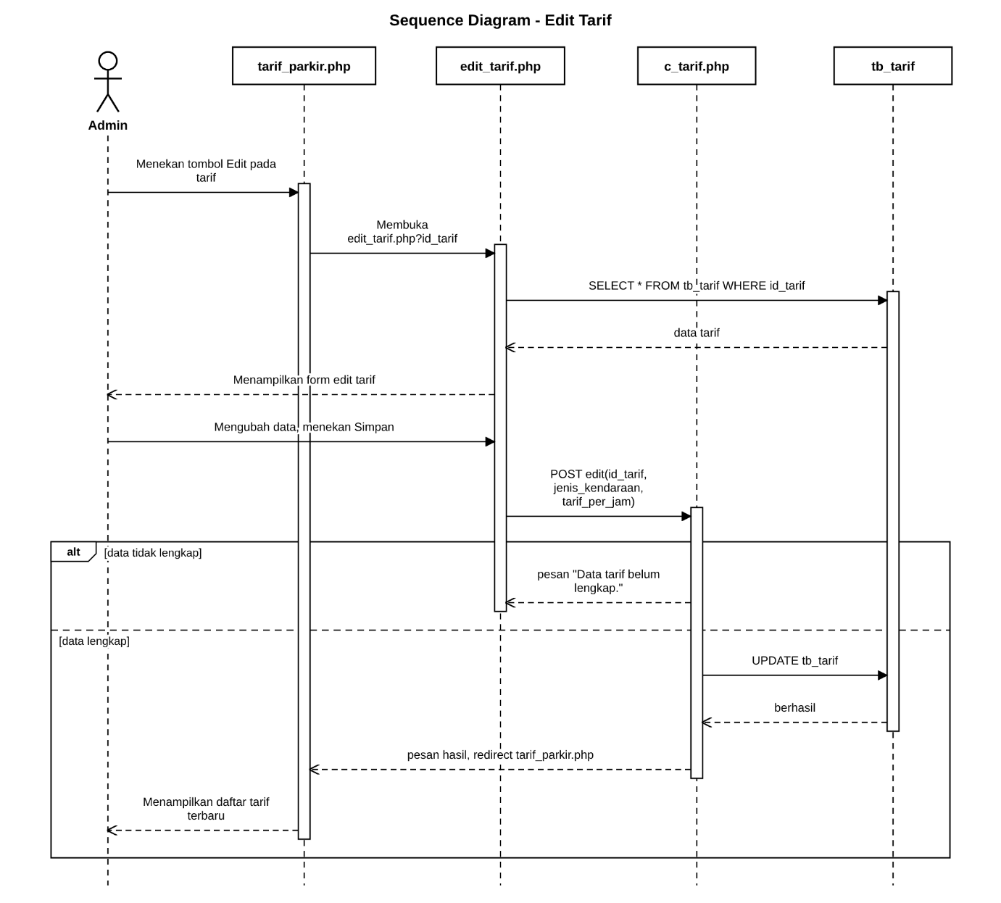
Gambar 33 edit tarif
View edit mengambil data tarif dari tb_tarif. Setelah Admin menyimpan, c_tarif.php memeriksa kelengkapan. Kalau tidak lengkap, muncul pesan kesalahan. Kalau lengkap, tarif di-UPDATE dan daftar tarif tampil dengan data terbaru.
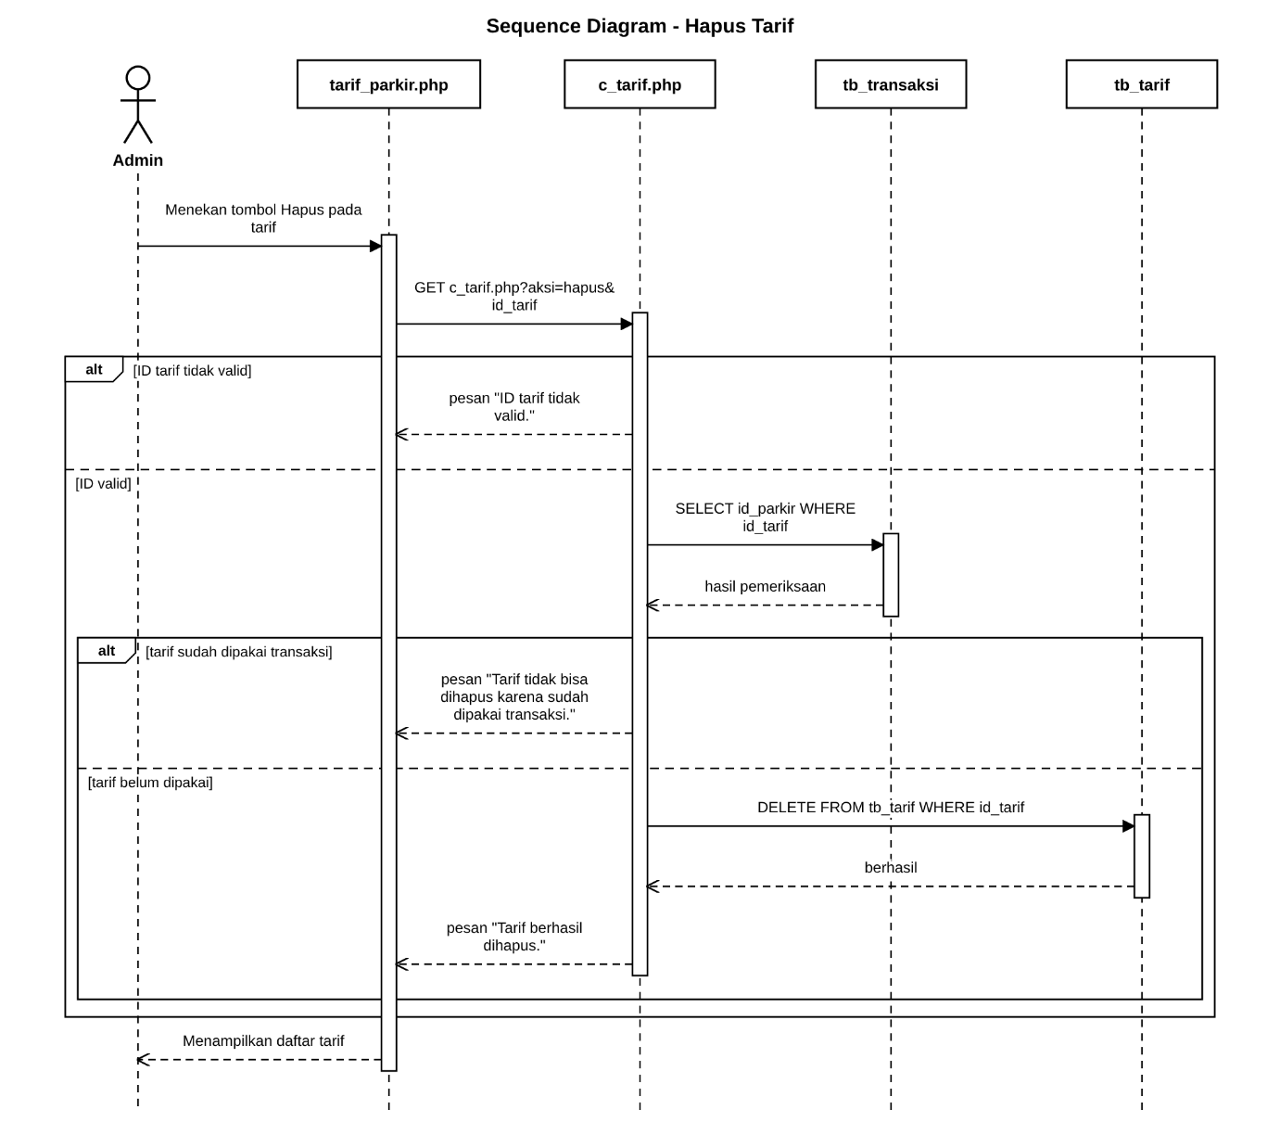
Gambar 34 hapus tarif
Admin, tarif_parkir.php, c_tarif.php, tb_transaksi, tb_tarif. Controller memeriksa ID tarif valid. Kalau valid, controller mencari di tb_transaksi apakah tarif itu pernah dipakai. Kalau sudah dipakai, muncul “Tarif tidak bisa dihapus karena sudah dipakai transaksi.” Kalau belum, DELETE dijalankan di tb_tarif dan muncul “Tarif berhasil dihapus.”
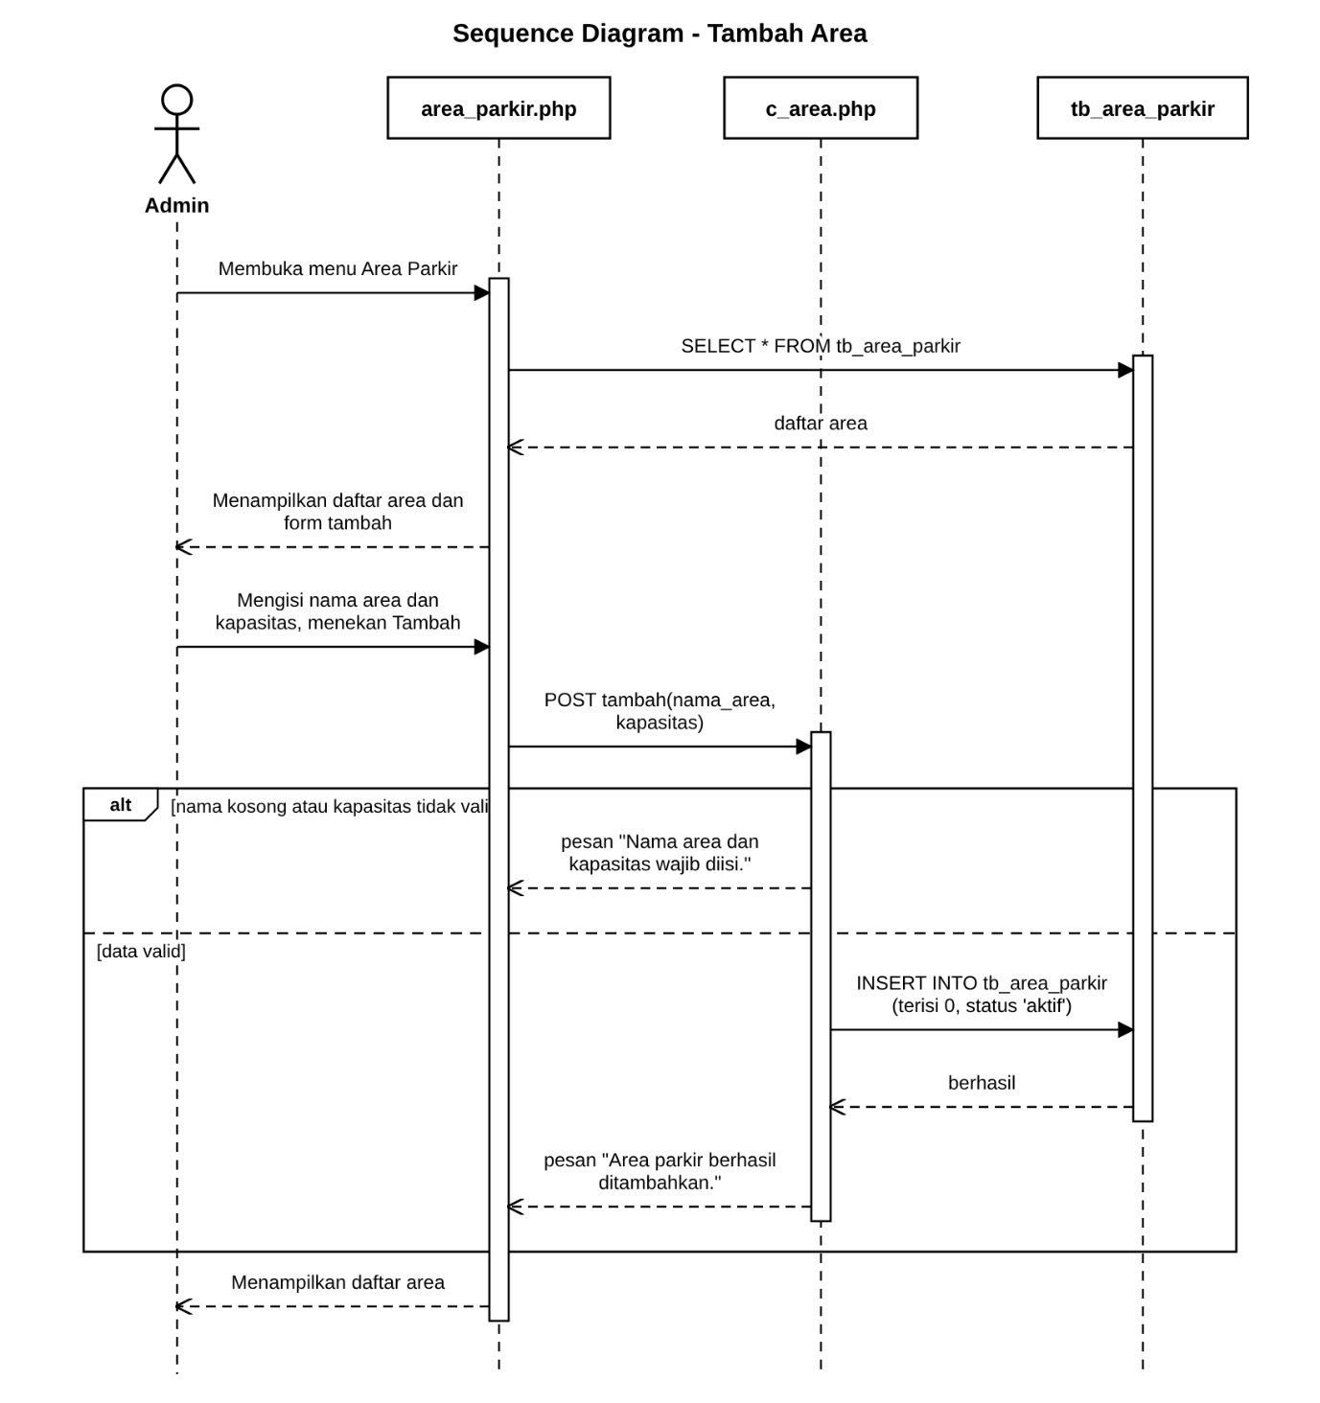
Gambar 35 tambah area
Admin, area_parkir.php, c_area.php, tb_area_parkir. Halaman area menampilkan daftar dan form tambah sekaligus. Admin mengisi nama dan kapasitas, lalu controller memeriksa. Kalau nama kosong atau kapasitas tidak valid, muncul “Nama area dan kapasitas wajib diisi.” Kalau valid, area di-INSERT dengan terisi 0 dan status aktif.
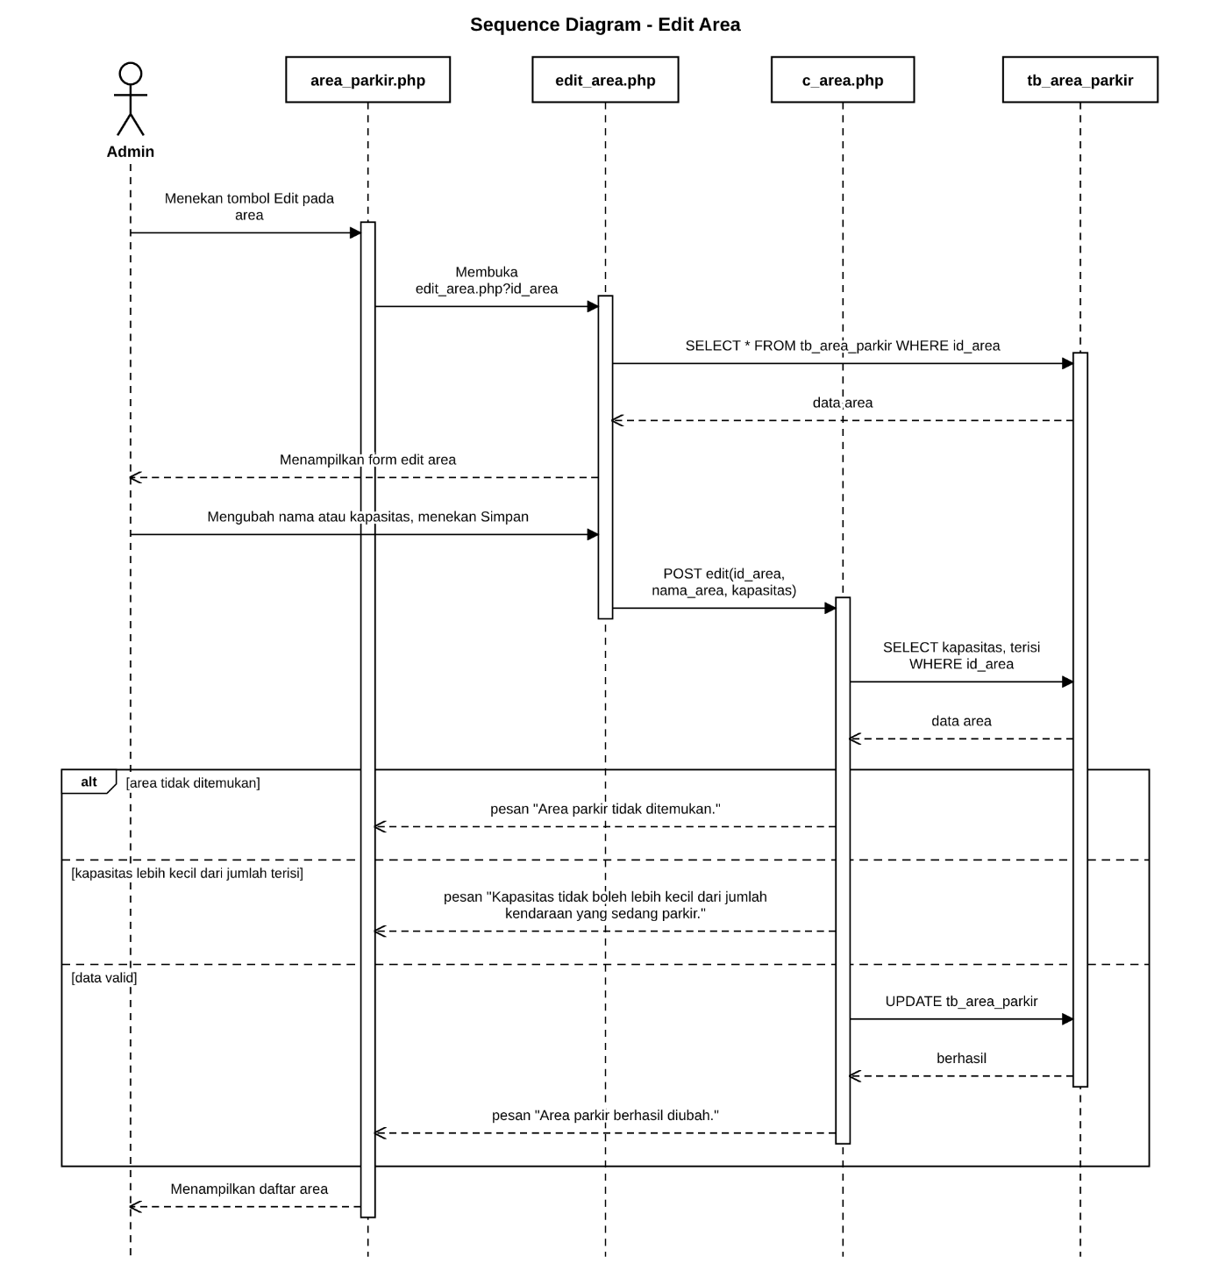
Gambar 36 edit area
Admin, area_parkir.php, edit_area.php, c_area.php, tb_area_parkir. Form edit mengambil data area. Setelah disimpan, controller mengambil kapasitas dan jumlah terisi dari tb_area_parkir, lalu alt memisahkan tiga kondisi: area tidak ditemukan, kapasitas baru lebih kecil dari jumlah terisi, dan data valid, sehingga area di-UPDATE.

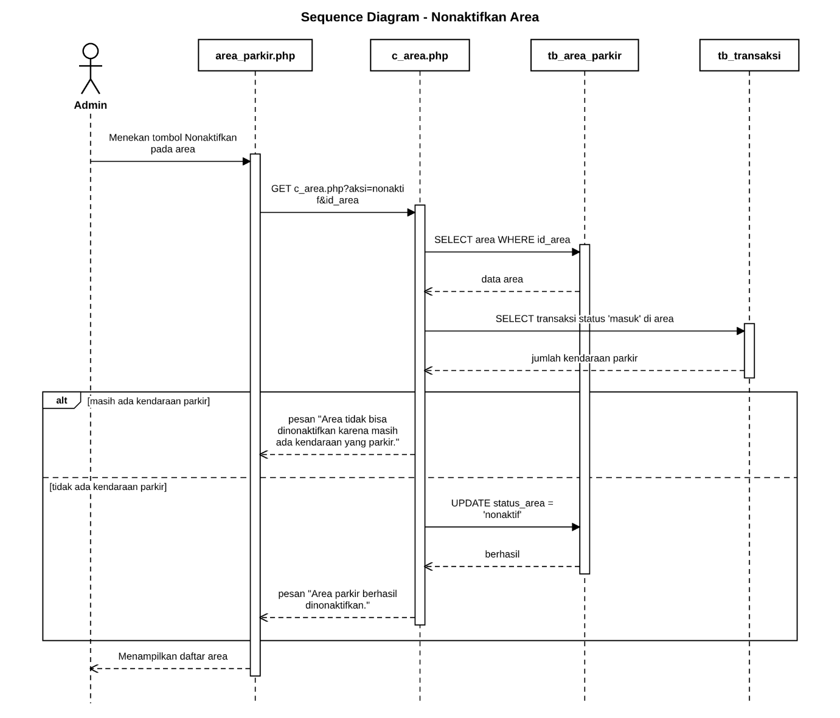
Gambar 37 nonaktif area
Admin, area_parkir.php, c_area.php, tb_area_parkir, tb_transaksi. Controller mengambil data area, lalu mengecheck di tb_transaksi apakah masih ada kendaraan bertatus masuk di area itu. Kalau ada, muncul “area tidak bisa menonaktifkan karena masih ada kendaraan yang prkir”. Kalau tidak ada, status area di update mrnjadi non aktif

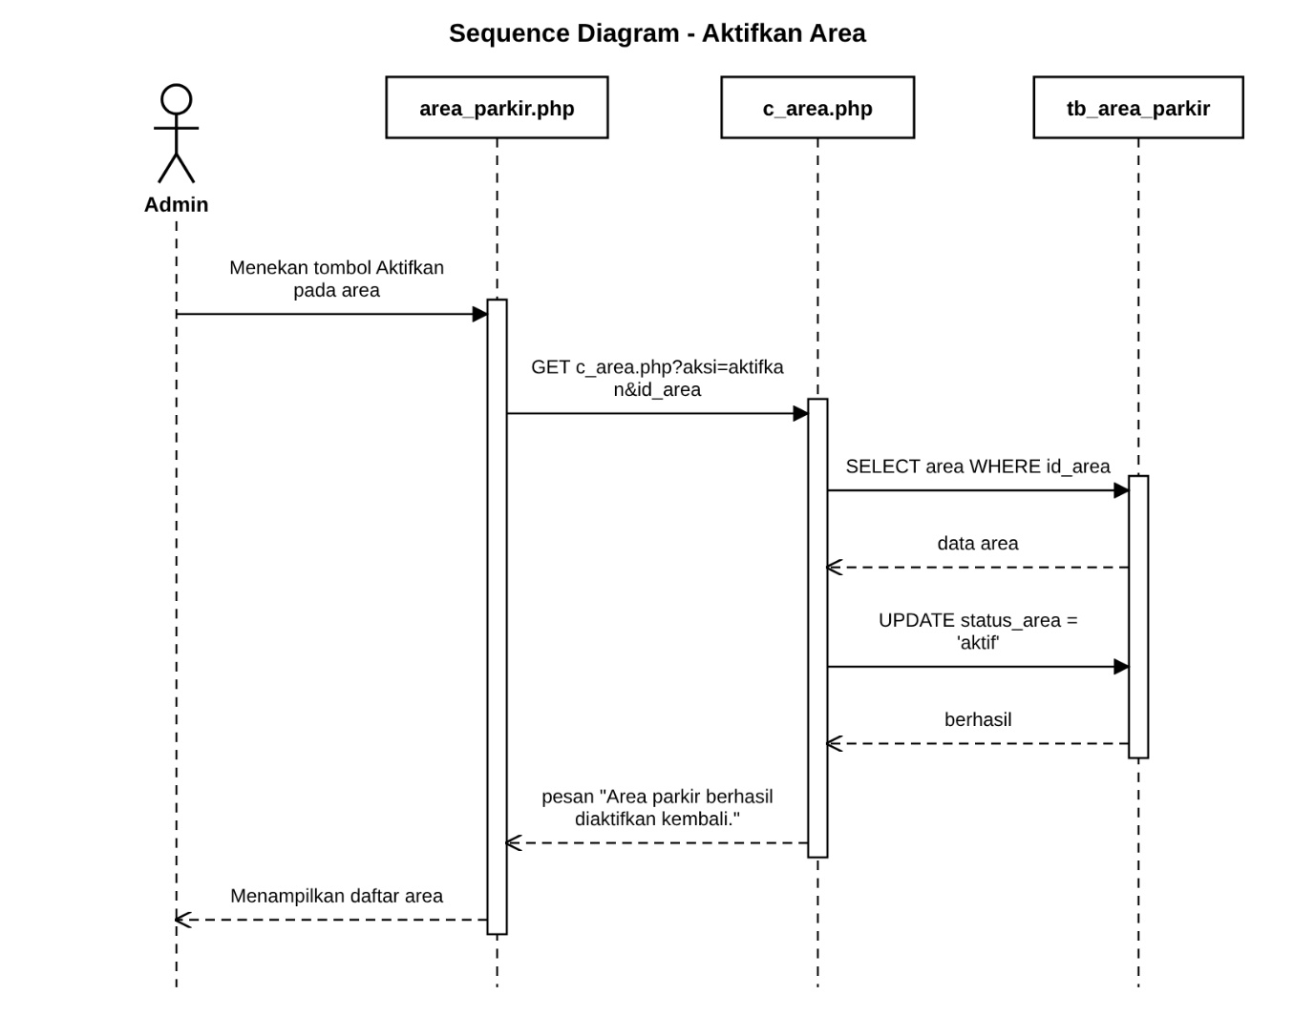
Gambar 38 aktif area
Controller mengambil data area, lalu meng update status area jadi aktif muncul _area parkir berhasil diaktifkan kembali”. Dan daftar area tampil
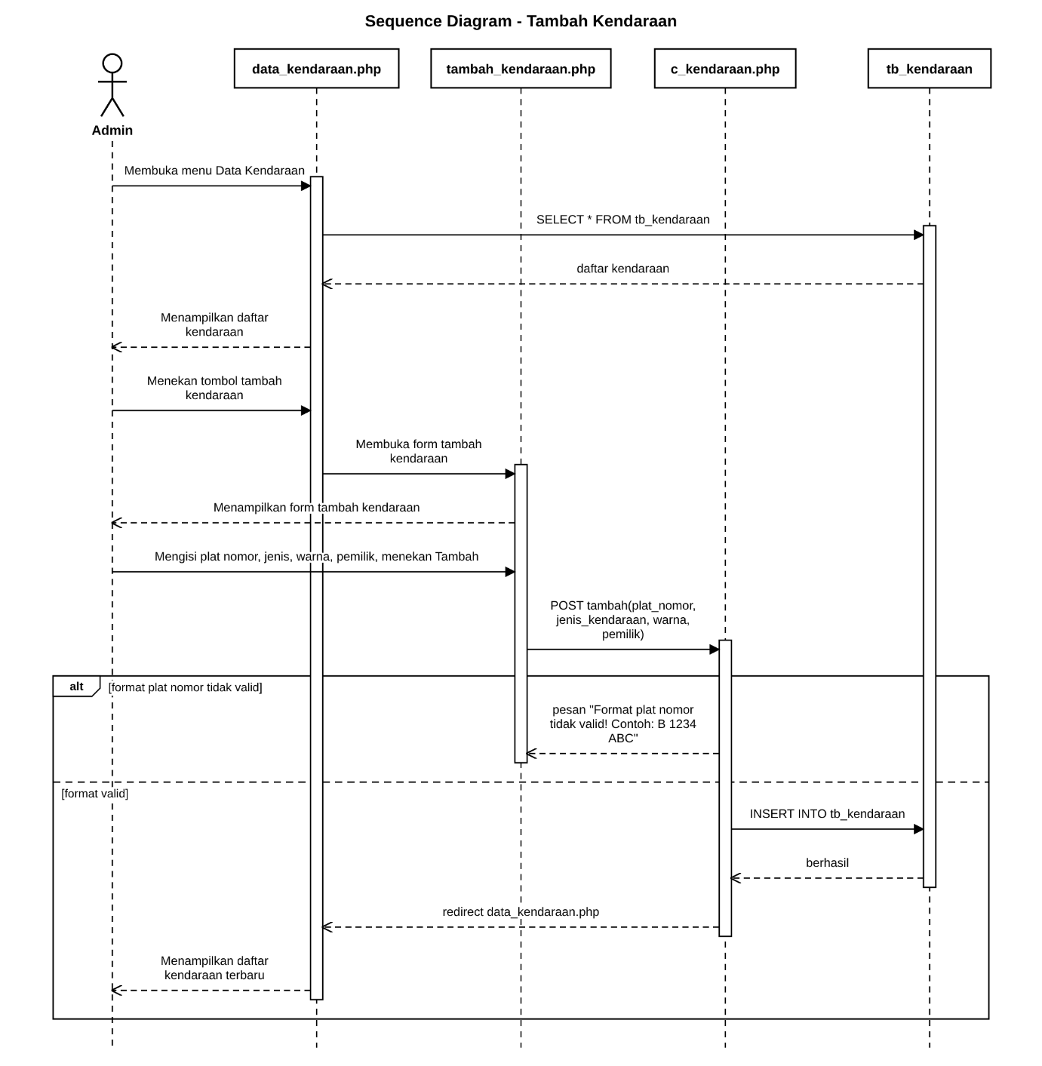
Gambar 39 tambah kendaraan
Admin, data_kendaraan.php, tambah_kendaraan.php, c_kendaraan.php, tb_kendaraan. Setelah form disimpan, controller memeriksa format plat nomor. Kalau tidak valid, muncul “Format plat nomor tidak valid! Contoh: B 1234 ABC”. Kalau valid, data di-INSERT ke tb_kendaraan dan daftar kendaraan tampil dengan data baru.
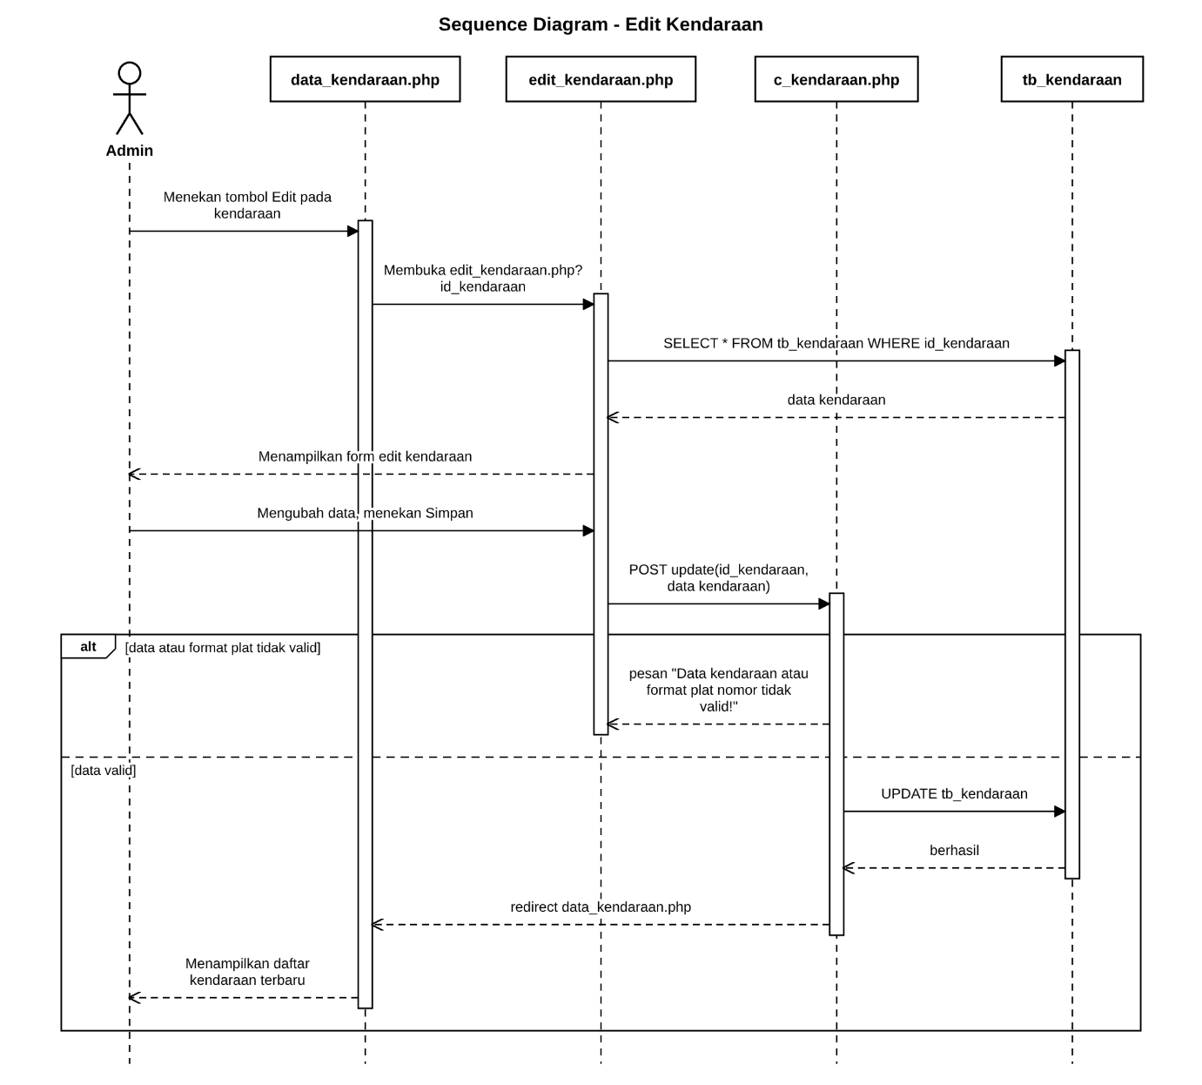
Gambar 40 edit kendaraan
View edit mengambil data kendaraan. Controller memeriksa data dan format palat. Kalau tidak valid, muncul pesan kesalahan. Kalau valid, tb_kendaraan di update
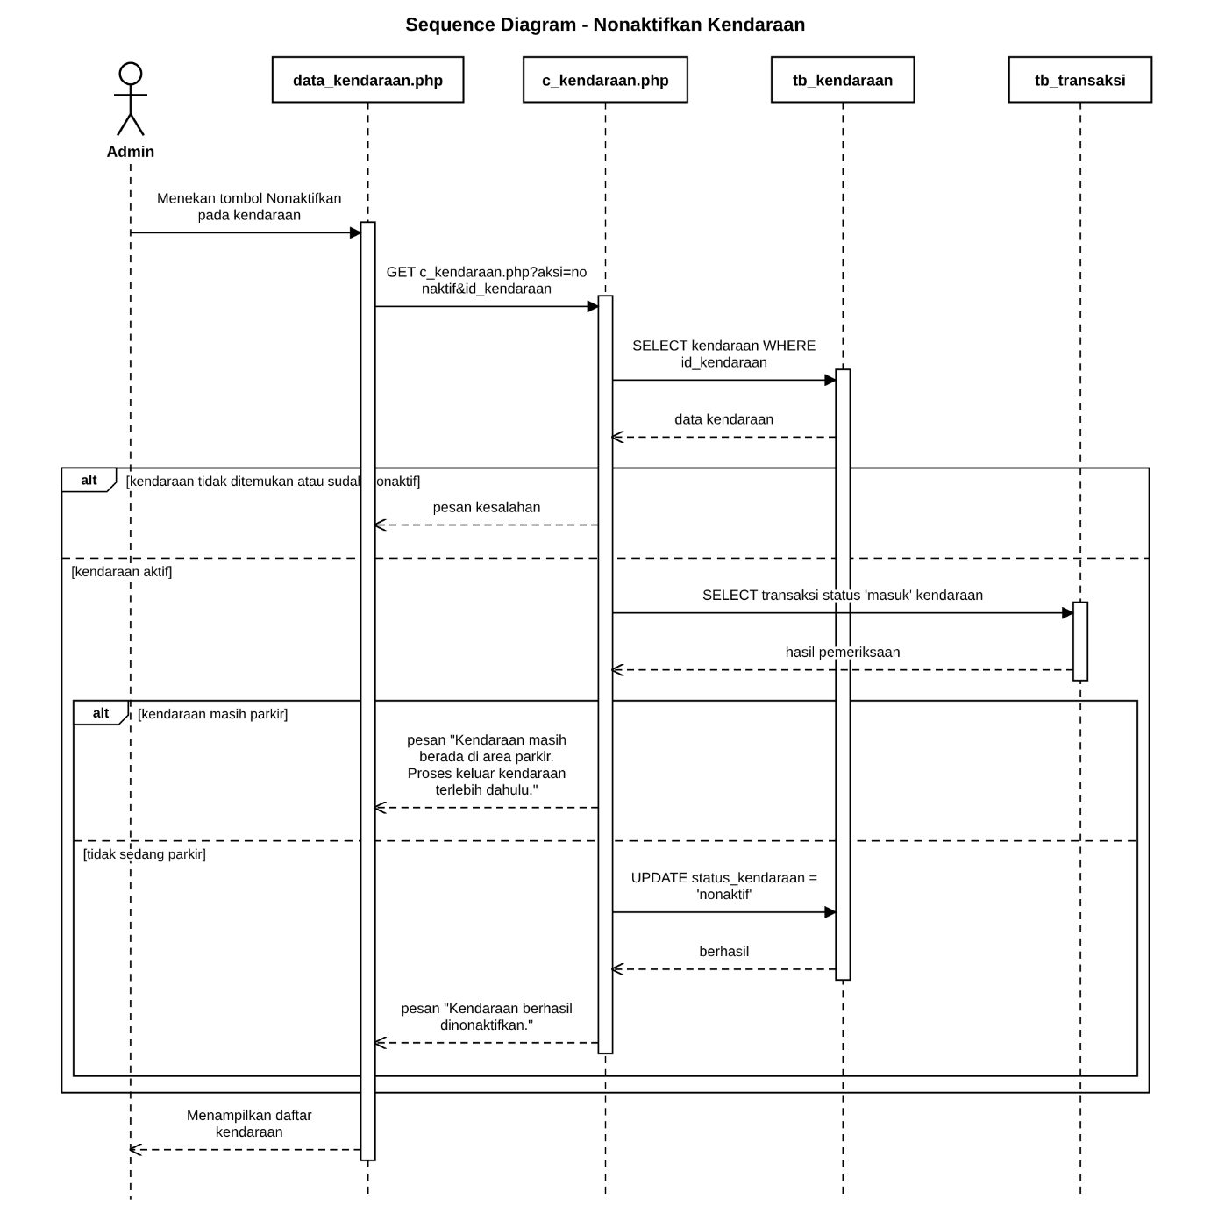
Gambar 41 non aktifkan kendaraan
Admin, data_kendaraan.php, c_kendaraan.php, tb_kendaraan, tb_transaksi. Ada dua alt bertingkat. Pertama, kalau kendaraan tidak ditemukan atau sudah nonaktif, muncul pesan kesalahan. Kalau aktif, controller mengecek tb_transaksi apakah kendaraan masih berstatus masuk. Kalau masih parkir, muncul “Kendaraan masih berada di area parkir. Proses keluar kendaraan terlebih dahulu.” Kalau tidak, status di-UPDATE menjadi nonaktif.
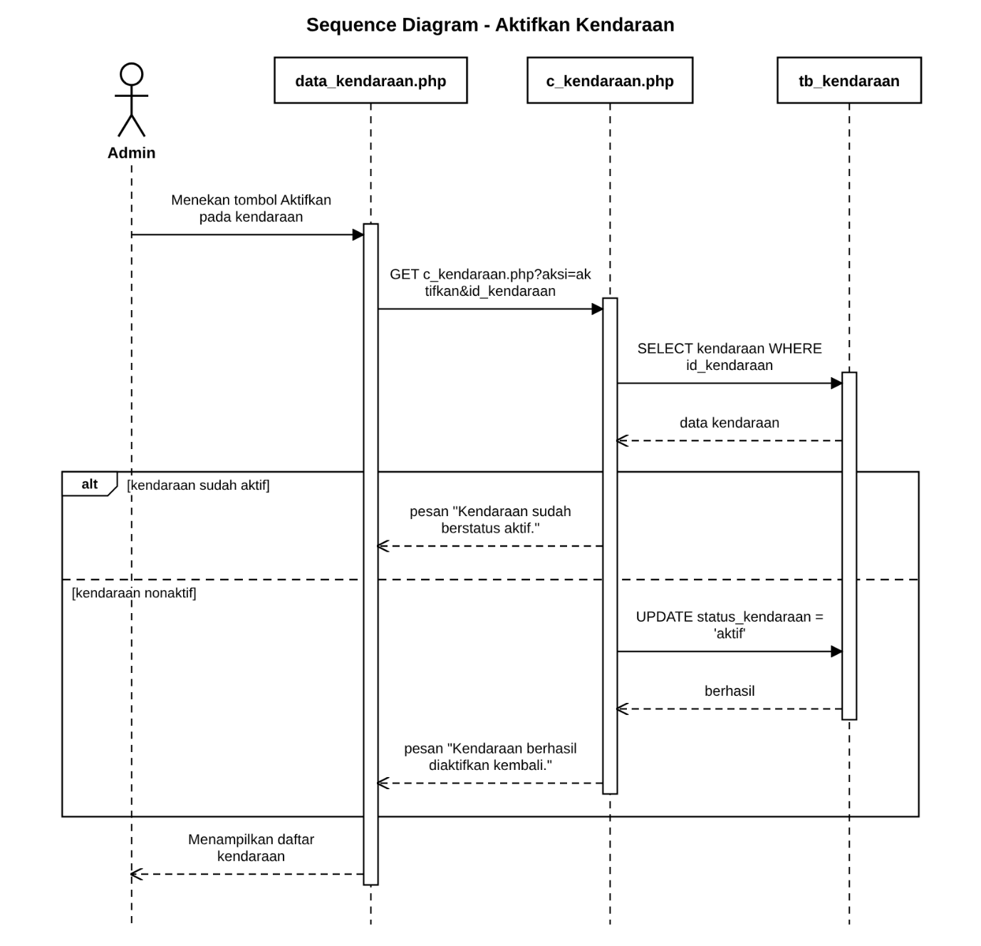
Gambar 42 aktif kendaraan
Controller mengambil data kendaraan. Kalau sudah aktif, muncul “kendaraan berstatus aktif”. Kalau nonaktif, status di update menjadi aktif dan muncul pesan kembali.
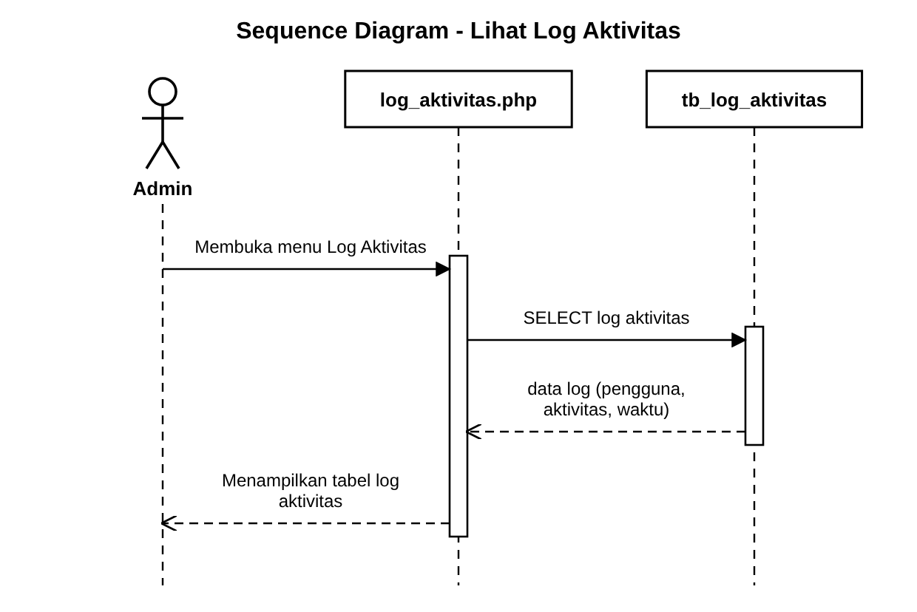
Gambar 43 log aktivitas
Admin, log_aktivitas.php, tb_log_aktivitas. Tidak ada controller. View langsung menjalankan SELECT ke tb_log_aktivitas, lalu menampilkan tabel log berisi pengguna, aktivitas, dan waktu.
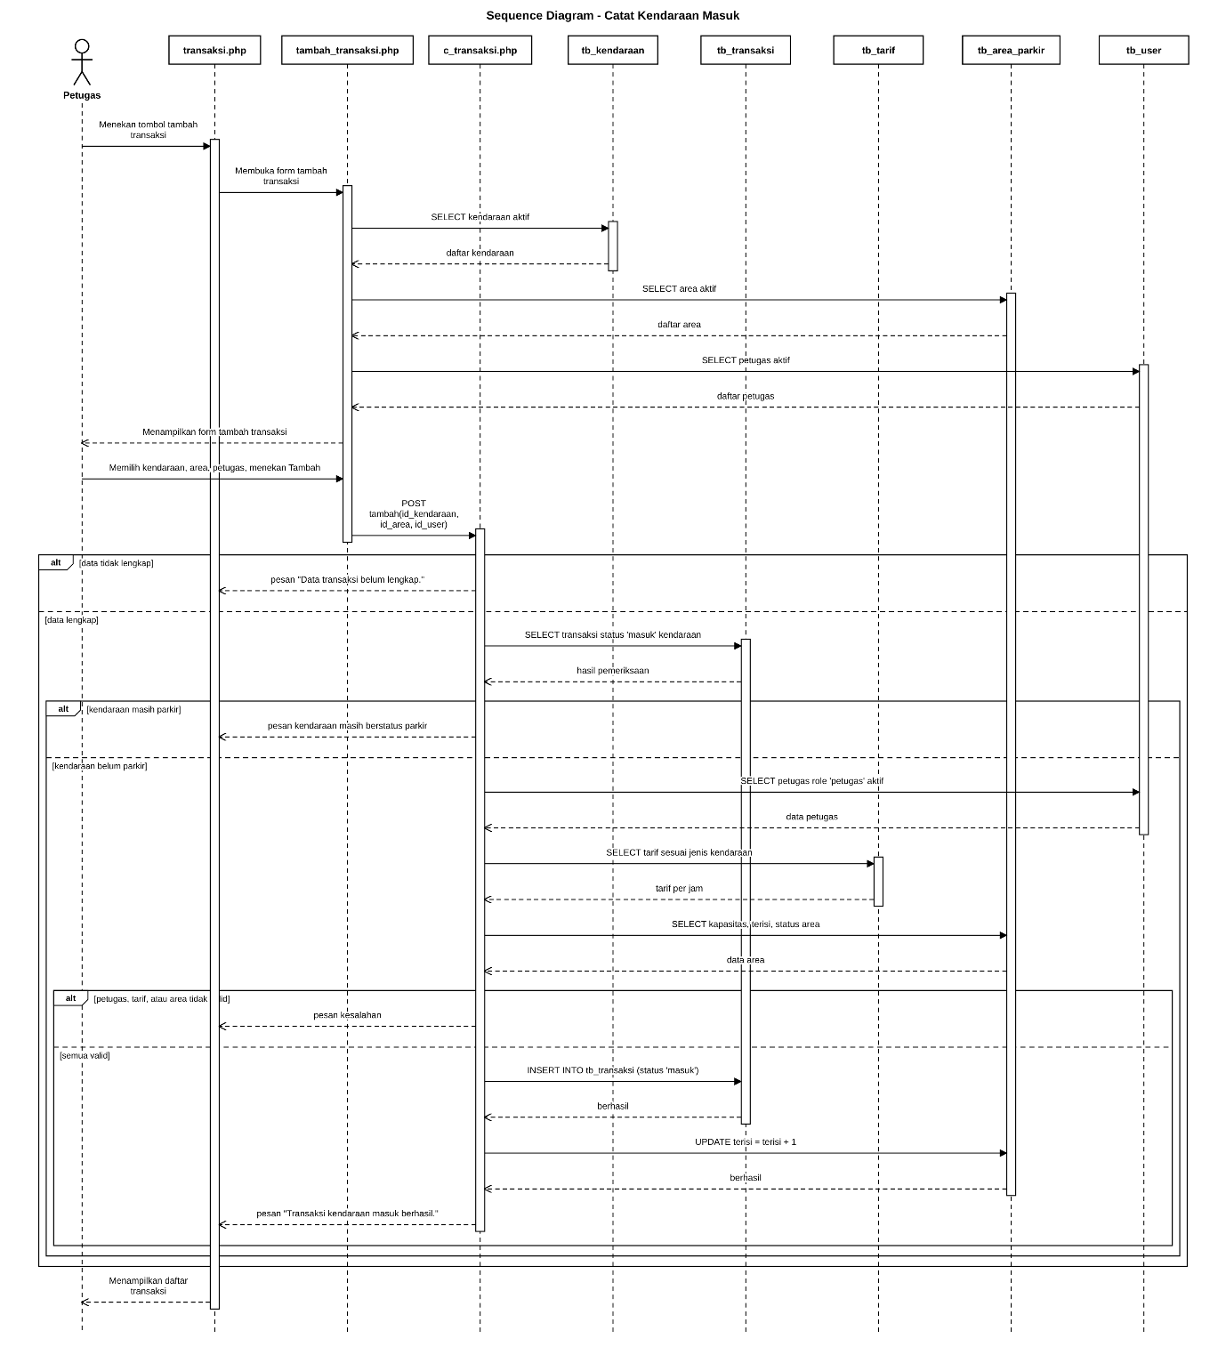
Gambar 44 kendaraan masuk
Petugas, transaksi.php, tambah_transaksi.php, c_transaksi.php, tb_kendaraan, tb_transaksi, tb_tarif, tb_area_parkir, tb_user. Saat form dibuka, view mengambil daftar kendaraan aktif, area aktif, dan petugas aktif. Setelah Petugas memilih dan menekan Tambah, controller menerima POST. Ada tiga alt bertingkat: Kalau data tidak lengkap, muncul “Data transaksi belum lengkap.” Kalau lengkap, controller mengecek tb_transaksi apakah kendaraan masih berstatus masuk. Kalau masih, transaksi ditolak. Kalau belum parkir, controller memeriksa petugas di tb_user, tarif di tb_tarif, serta kapasitas dan status area di tb_area_parkir. Kalau salah satunya tidak valid, muncul pesan kesalahan.

Kalau semuanya valid, controller meng-INSERT transaksi berstatus masuk ke tb_transaksi, lalu menambah jumlah terisi area satu kendaraan. Terakhir muncul “Transaksi kendaraan masuk berhasil.”

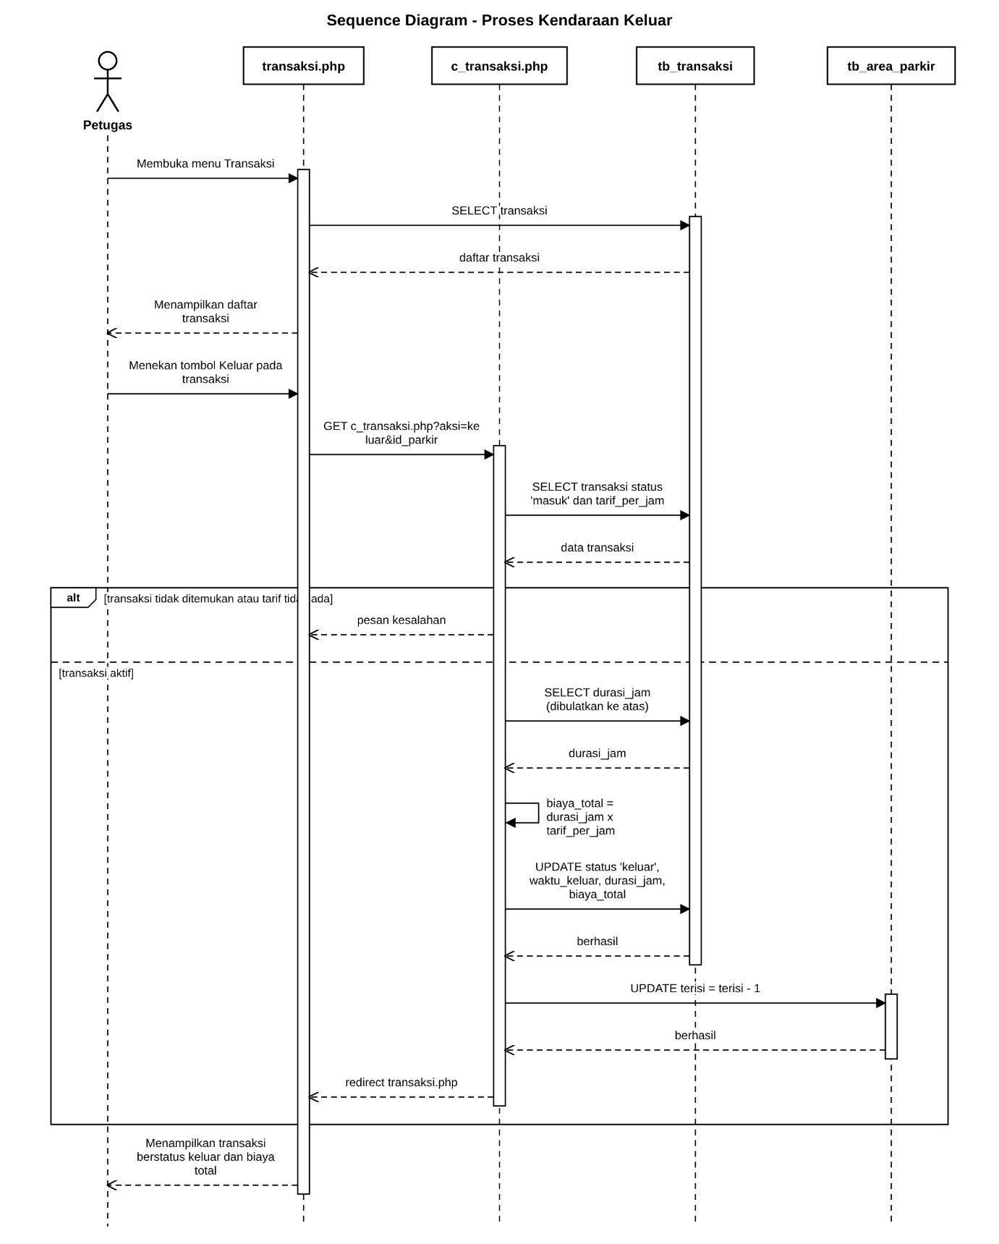
Gambar 45 kendaraan keluar
Petugas, transaksi.php, c_transaksi.php, tb_transaksi, tb_area_parkir. Petugas melihat daftar transaksi, lalu menekan Keluar. Controller mengambil transaksi berstatus masuk beserta tarif per jam. Kalau transaksi tidak ditemukan atau tarifnya tidak ada, muncul pesan kesalahan. Kalau ada, controller menghitung durasi jam (dibulatkan ke atas) dari database, lalu menghitung biaya_total = durasi_jam x tarif_per_jam. Perhitungan ini digambar sebagai panah ke diri sendiri. Transaksi lalu di-UPDATE menjadi status keluar beserta waktu keluar, durasi, dan biaya. Jumlah terisi area dikurangi satu, dan daftar menampilkan transaksi berstatus keluar.
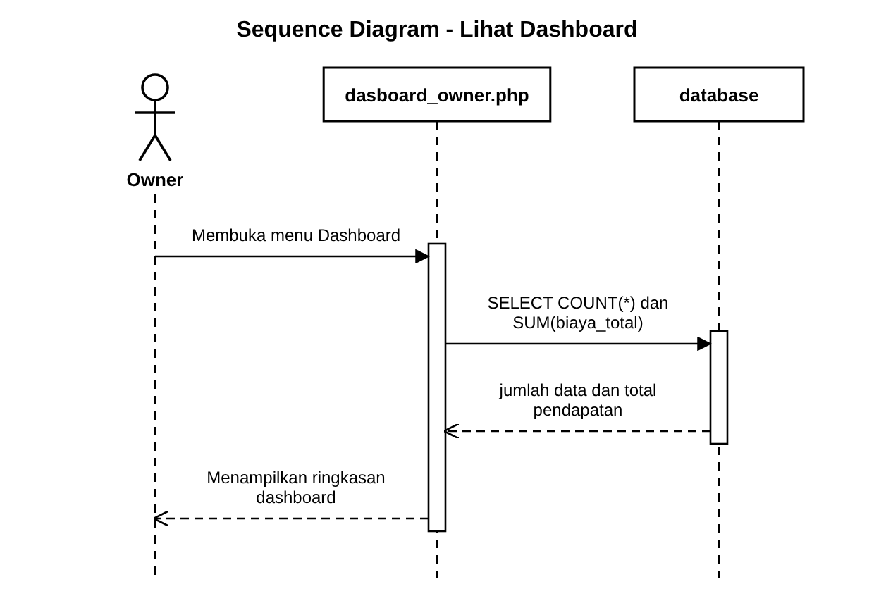
Gambar 46 dashboard owner
Owner, dasboard_owner.php, database. View langsung menjalankan SELECT COUNT dan database karena dashboard menghitung dari beberapa tabel.

2.6 Perancangan Diagram Class
Diagram Class menggambarkan class-class yang terlibat beserta atribut, operasi dan hubungannya, operasi pada diagram merupakan fungsi-fungsi yang diimplementasikan pada berkas model dan controller
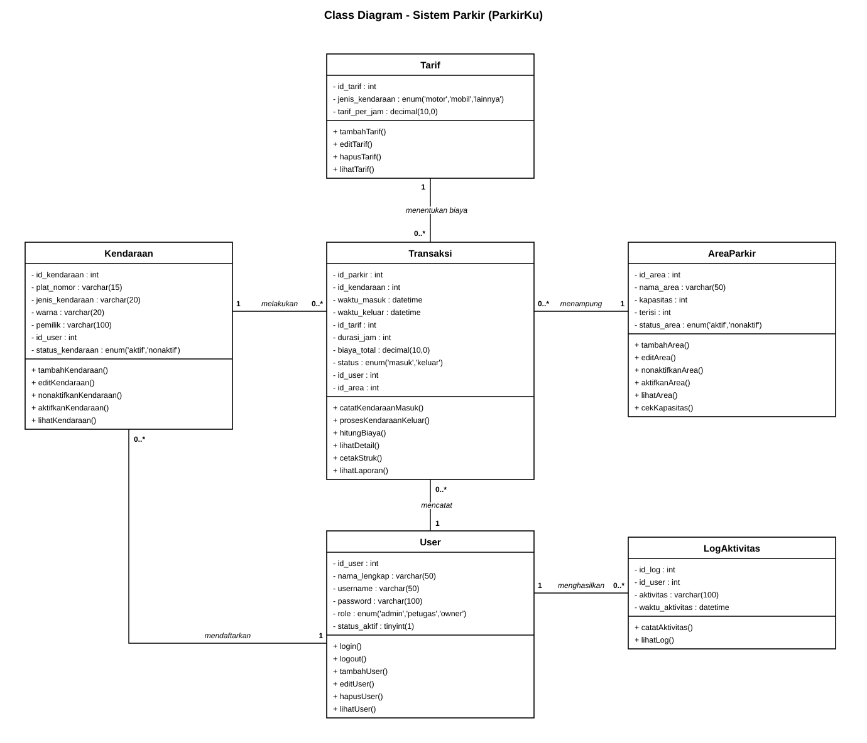
Gambar 47 diagram class
- User mewakili semua pengguna sistem, yaitu Admin, Petugas, dan Owner. Atribut role membedakan ketiganya, dan status_aktif menentukan boleh tidaknya akun login. Operasinya login() dan logout() untuk masuk dan keluar. tambahUser(), editUser(), hapusUser(), dan lihatUser() dipakai Admin di Kelola User.
- Tarif menyimpan biaya parkir per jam untuk tiap jenis kendaraan (motor, mobil, atau lainnya). Operasinya adalah tambah, edit, hapus, dan lihat tarif. Tarif yang sudah dipakai transaksi tidak bisa dihapus.
- AreaParkir menyimpan area parkir beserta kapasitas dan terisi. Sisa tempat dihitung dari kapasitas dikurangi terisi. Atribut status_area menentukan apakah area bisa dipakai. Operasinya tambah, edit, nonaktifkan, aktifkan, dan lihat area. cekKapasitas() dipakai saat kendaraan masuk untuk memastikan area aktif dan belum penuh.
- Kendaraan menyimpan data kendaraan: plat nomor, jenis, warna, dan pemilik. Atribut status_kendaraan bernilai aktif atau nonaktif. Operasinya tambah, edit, nonaktifkan, aktifkan, dan lihat kendaraan.
- Transaksi adalah kelas inti. Satu transaksi mencatat satu kali parkir, dari waktu_masuk sampai waktu_keluar, dengan durasi_jam dan biaya_total. Atribut status bernilai masuk atau keluar. Operasinya mengikuti alur Petugas:
  - catatKendaraanMasuk() membuat transaksi baru.
  - prosesKendaraanKeluar() menutup transaksi.
  - hitungBiaya() menghitung durasi dikali tarif per jam.
  - lihatDetail() dan cetakStruk() menampilkan rincian dan struk.
  - lihatLaporan() dipakai Owner untuk laporan.
- LogAktivitas menyimpan jejak aktivitas pengguna (aktivitas dan waktunya). Operasinya catatAktivitas() dan lihatLog(). Saat ini log hanya terisi dari login dan logout.
Penjelasan relasi
Transaksi menjadi pusat karena memuat empat kunci tamu: id_kendaraan, id_tarif, id_area, dan id_user.
- Tarif dan Transaksi (1 ke 0..*): satu tarif bisa dipakai banyak transaksi, tapi tiap transaksi memakai satu tarif.
- Kendaraan dan Transaksi (1 ke 0..*): satu kendaraan bisa parkir berkali-kali, dan tiap transaksi untuk satu kendaraan.
- AreaParkir dan Transaksi (1 ke 0..*): satu area menampung banyak transaksi sepanjang waktu, dan tiap transaksi berada di satu area.
- User dan Transaksi (1 ke 0..*): satu petugas mencatat banyak transaksi.
- User dan LogAktivitas (1 ke 0..*): satu user menghasilkan banyak log.
- User dan Kendaraan (1 ke 0..*): tabel kendaraan punya kolom id_user yang menunjukkan user yang mendaftarkannya. Relasi ini tidak digambar di desainer database Anda, dan di kode nilainya saat ini selalu 1.

2.7 Perancangan Tabel
Basis data ParkirKu bernama parkir yang terdiri atas 6 tabel. Truktur tabel dijabarkan pada tabel tabel berikut
Struktur Tabel tb_user
No. | Nama kolom | Tipe data | Kunci | Keterangan
1 | Id_user | INT(11) | PK | Identitas user
2 | Nama_lengkap | VARCHAR(50) |  | Nama lengkap User
3 | Username | VARCHAR(50) |  | Nama untuk login
4 | Password | VARCHAR(100) |  | Password
5 | Role | enum:”admin”,”petugas”,”owner” |  | Peran
6 | Status_aktif | TINYINT(1) |  | 1 = aktif, 0=nonaktif

Struktur tabel tb_kendaraan
No. | Nama kolom | Tipe data | Kunci | keterangan
1 | Id_kendaraan | INT | PK | Identitas kendaraan
2 | Plat_kendaraan | VARCHAR |  | Plat nomor, contoh B 1234 GBF
3 | Jenis_kendaraan | VARCHAR |  | Jenis : motor, mobil, atau lainnya
4 | Warna | VARCHAR |  | Warna kendaraan
5 | Pemilik | VARCHAR |  | Nama pemilik kendaraan
6 | Id_user | INT | FK | Referensi ke tb_user

Struktur tabel tb_tarif
No. | Nama kolom | Tipe data | Kunci | Keterangan
1 | Id_tarif | INT | pk | Identitas tarif
2 | Jenis_kendaraan | VARCHAR |  | Jenis kendaraan
3 | Tarif_per_jam | decimal |  | Tarif parkir per jam

Struktur tabel tb_area_parkir
No. | Nama kolom | Tipe data | Kunci | Keterangan
1 | Id_area | INT | Pk | Identitas area
2 | Nama_area | VARCHAR |  | Nama area parkir
3 | Kapasitas | INT |  | Jumlah slot maksimum
4 | Terisi | INT |  | Jumlah slot yang terisi
5 | Status_area | Enum:”aktif”.”nonaktif” |  | Status area parkir

Struktur tabel tb_transaksi
No. | Nama kolom | Tipe data | Kunci | Keterangan
1 | Id_parkir | INT | Pk | Identitas transksi parkir
2 | Id_kendaraan | INT | Fk | Referensi ke tb_kendaraan
3 | Waktu_masuk | DATETIME |  | Waktu kendaraan masuk
4 | Waktu_keluar | DATETIME |  | Waktu kendaraan keluar
5 | Id_tarif | INT | fk | Referensi ke tb_tarif
6 | Durasi_jam | INT |  | Lama nya parkir
7 | Biaya_total | DECIMAL |  | Total biaya parkir
8 | Status | Enum:”masuk”,”keluar” |  | Masuk atau keluar
9 | Id_user | Int | Fk | Referensi ke tb_user
10 | Id_area | INT | Fk | Referensi ke tb_area_parkir

Struktur tb_log_aktivitas
No. | Nama kolom | Tipe data | Kunci | Keterangan
1 | Id_log | Int | pk | Identitas log
2 | Id_user | Int | fk | Referensi ke tb_user
3 | Aktivitas | Varchar |  | Deskripsi aktivitas
4 | Waktu_aktivitas | Datetime |  | Waktu aktivitas dicatat

2.8 Perancangan Antarmuka
Antarmuka ParkirKu dirancang sederhana dan konsisten. Halaman login menampilkan formulir di tengah layar. Setelah login, setiap peran melihat tata letak yang sama: menu samping (sidebar) berisi logo, menu sesuai peran, dan tombol logout; bagian atas berisi judul halaman dan nama pengguna; bagian isi menampilkan kartu statistik, tabel data, atau formulir. Rancangan kasar tata letak ditunjukkan pada gambar berikut.

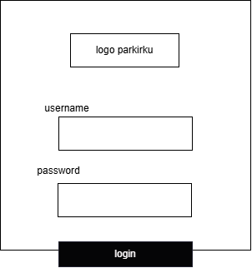
Gambar 48 antarmuka login
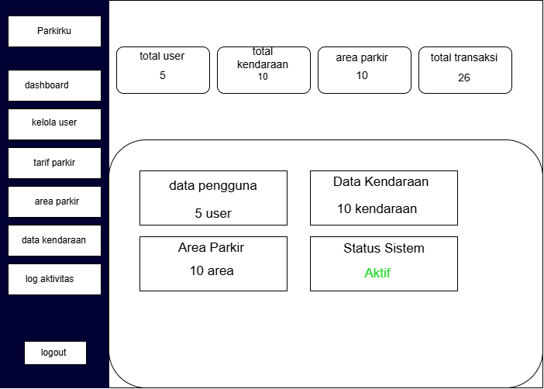
Gambar 49 dashboard admin
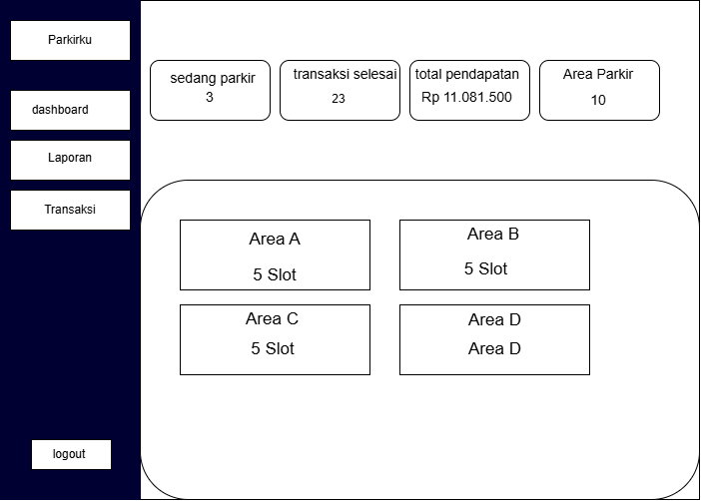
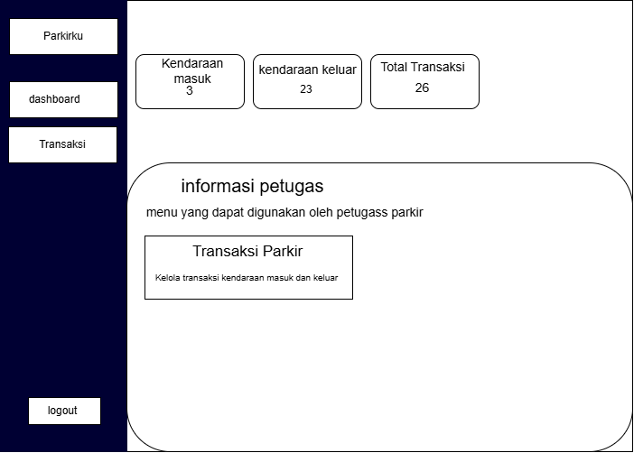
Gambar 51 dashboard petugas

2.9 Relasi Antar tabel
Relasi antar tabel pada basis data ditunjukkan pada gambar berikut. Tabel tb_transaksi menjadi pusat relasi karena menghubungkan kendaraan, tarif, area parkir, dan petugas yang mencatat transaksi
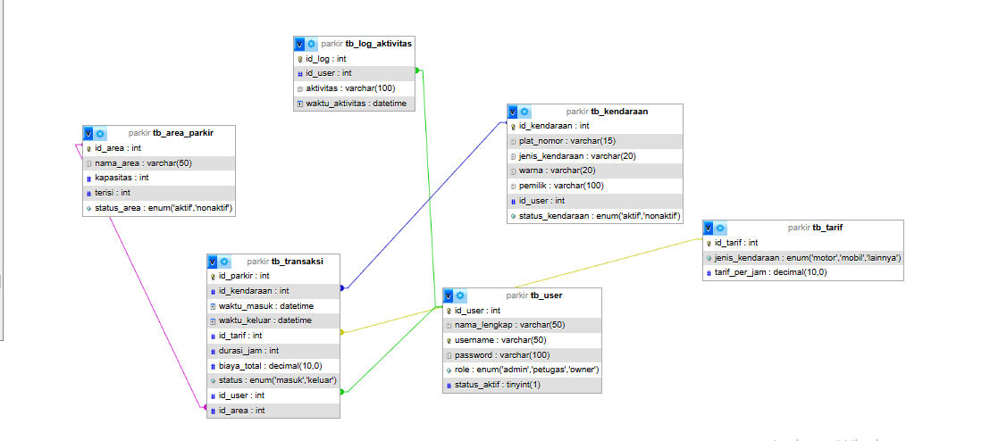
Gambar 52 relasi database
Tarif ditentukan berdasarkan kesamaan nilai jenis_kendaraan antara tb_kendaraan dan tb_tarif. Pada saat transaksi dibuat, id_tarif yang berlaku disimpan pada tb_transaksi sehingga biaya dihitung dari tarif tersebut.

2.10 Design Struktur Menu
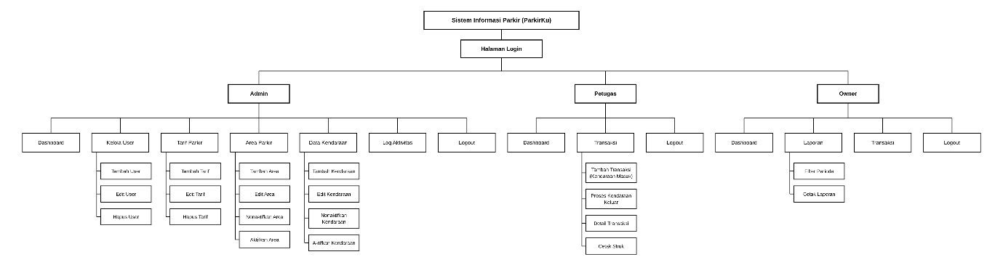
Gambar 53 struktur menu
Sistem dan Login
Sistem Informasi Parkir (ParkirKu) adalah akar bagan. Semua pengguna harus lewat Halaman Login. Setelah username dan password benar, sistem membaca role akun dan mengarahkan pengguna ke dashboard sesuai role itu. Karena itu login bercabang ke tiga role.
Menu Admin
Admin mengelola data master dan memantau sistem, dengan tujuh menu:
- Dashboard menampilkan ringkasan jumlah user, kendaraan, area, dan transaksi.
- Kelola User berisi daftar user. Submenunya Tambah User, Edit User, dan Hapus User.
- Tarif Parkir berisi daftar tarif per jam. Submenunya Tambah Tarif, Edit Tarif, dan Hapus Tarif.
- Area Parkir berisi daftar area beserta kapasitasnya. Submenunya Tambah Area, Edit Area, Nonaktifkan Area, dan Aktifkan Area.
- Data Kendaraan berisi daftar kendaraan terdaftar. Submenunya Tambah Kendaraan, Edit Kendaraan, Nonaktifkan Kendaraan, dan Aktifkan Kendaraan.
- Log Aktivitas menampilkan riwayat login dan logout. Menu ini hanya untuk dilihat.
- Logout mengakhiri session dan kembali ke halaman login.
Menu Petugas
Petugas bekerja di lapangan, jadi menunya paling ringkas, hanya tiga:
- Dashboard menampilkan ringkasan kegiatan parkir.
- Transaksi berisi daftar transaksi parkir. Submenunya Tambah Transaksi (Kendaraan Masuk) untuk mencatat kendaraan masuk, Proses Kendaraan Keluar untuk menutup transaksi dan menghitung biaya, Detail Transaksi untuk melihat rincian, dan Cetak Struk untuk mencetak struk dari halaman detail.
- Logout mengakhiri session.
Menu Owner
Owner hanya memantau, jadi menunya bersifat melihat dan tidak mengubah data:
- Dashboard menampilkan ringkasan dan total pendapatan.
- Laporan menampilkan laporan transaksi yang sudah selesai. Submenunya Filter Periode untuk membatasi tanggal dan Cetak Laporan untuk mencetaknya.
- Transaksi menampilkan riwayat seluruh transaksi beserta statusnya.
- Logout mengakhiri session.
Pembagian hak akses
- Hanya Admin yang bisa mengubah data master (user, tarif, area, kendaraan).
- Hanya Petugas yang bisa mencatat transaksi masuk dan keluar.
- Owner hanya bisa melihat laporan dan riwayat.
- Ketiganya memakai Dashboard dan Logout.
Submenu pada bagan adalah aksi yang muncul sebagai tombol di halaman menu induknya, bukan halaman sidebar sendiri. Sidebar hanya memuat menu tingkat keempat. Dashboard Petugas dan Owner juga saya gambarkan sesuai menu di sidebar masing-masing.

BAB III
Implementasi Dan Pengujian

3.1 Implementasi
Implementasi adalah proses penerapan rancangan yang telah dibuat menjadi sebuah sistem yang dapat digunakan sesuai dengan kebutuhan. Pada tahap ini, rancangan aplikasi yang sebelumnya disusun mulai diwujudkan menjadi aplikasi agar dapat membantu pekerjaan menjadi lebih mudah dan teratur.
Pada projek Sistem Informasi ParkirKu, implementasi dilakukan dengan membangun aplikasi berbasis web menggunakan bahasa pemrograman PHP dan database MySQL. Aplikasi ini dirancang untuk membantu proses pengelolaan parkir, mulai dari pengelolaan data pengguna, data kendaraan, tarif parkir, area parkir, hingga pencatatan transaksi kendaraan masuk dan keluar.
Dalam aplikasi ParkirKu, admin bertugas mengelola data pengguna, kendaraan, tarif, dan area parkir. Sementara itu, petugas bertugas mencatat transaksi kendaraan masuk dan keluar. Sistem juga melakukan perhitungan durasi serta biaya parkir berdasarkan tarif yang telah ditentukan, kemudian menampilkan struk setelah transaksi selesai.
Selain itu, aplikasi ini dilengkapi dengan fitur pengaktifan dan penonaktifan data kendaraan serta area parkir. Fitur tersebut digunakan agar data yang masih memiliki riwayat transaksi tetap tersimpan tanpa harus dihapus dari database.
Dengan adanya aplikasi ParkirKu, proses pengelolaan parkir diharapkan menjadi lebih cepat, teratur, dan efisien. Sistem ini juga membantu mengurangi kesalahan dalam pencatatan transaksi serta mempermudah petugas dalam memantau kendaraan yang sedang berada di area parkir.

3.2 Implementasi Tabel
3.1 Tabel area parkir
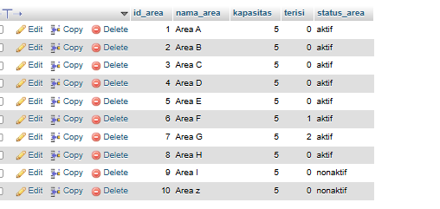
Gambar 54 tb_area_parkir
Tabel tb_area_parkir digunakan untuk menyimpan data area parkir pada aplikasi ParkirKu, meliputi nama area, kapasitas, jumlah kendaraan terisi, dan status area. Terdapat 10 area parkir dengan kapasitas masing-masing 5 kendaraan. Data ini membantu admin memantau kapasitas parkir dan mengelola area aktif maupun nonaktif.

3.2 Tabel kendaraan
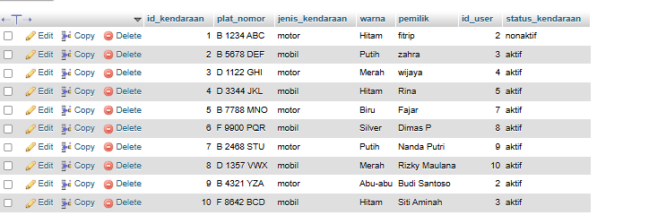
Gambar 55 tb_kendaraan
Tabel tb_kendaraan digunakan untuk menyimpan data kendaraan pada aplikasi ParkirKu, meliputi plat nomor, jenis kendaraan, warna, pemilik, dan status kendaraan. Pada tabel terdapat 10 data kendaraan dengan status aktif dan nonaktif. Data ini digunakan admin untuk mengelola kendaraan yang terdaftar tanpa menghapus riwayat transaksi.

3.2 Tabel Log Aktivitas
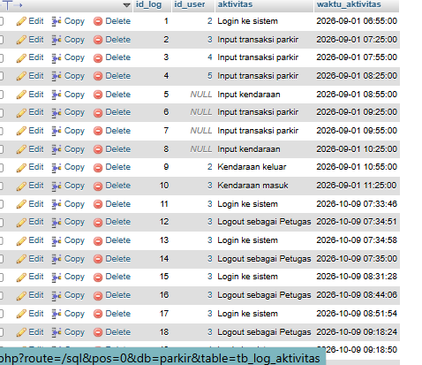
Gambar 56 tb_log_aktivitas
Tabel tb_log_aktivitas digunakan untuk mencatat aktivitas pengguna pada aplikasi ParkirKu, seperti penambahan, perubahan, dan penonaktifan data. Log aktivitas membantu admin memantau kegiatan yang dilakukan pengguna serta memudahkan pemeriksaan riwayat aktivitas dalam sistem.
3.3 Tabel Tarif
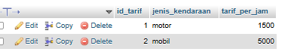
Tabel tb_tarif digunakan untuk menyimpan data tarif parkir berdasarkan jenis kendaraan dan tarif per jam. Data ini digunakan oleh sistem ParkirKu untuk menghitung total biaya parkir sesuai durasi kendaraan berada di area parkir.
3.4 Tabel transaksi
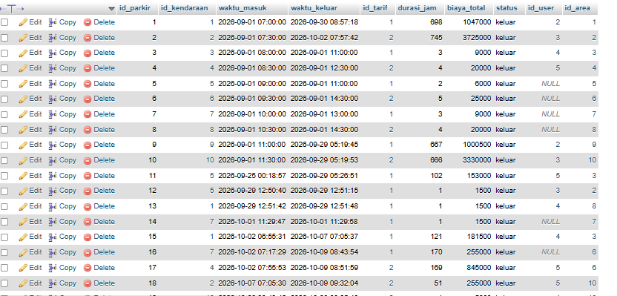
Tabel transaksi digunakan untuk menyimpan transaksi parkir, meliputi kendaraan, waktu masuk dan keluar, tarif, durasi status transaksi, petugas, dan area parkir. Data ini digunakan untuk mencatat kendaraan masuk dan keluar serta menghitung biaya parkir.

